 | Berne, 2024. gada 31. maijs  Starptautiskā biroja cirkulārs  Grozījumi Konvencijas reglamentā  (un tā noslēguma protokolā) |  | 86

Cien. kungs/kundze!

Pasta darbības padome (POC) savā 2024.1. sesijā saskaņā ar Vispārīgā reglamenta 113.1.12. pantu un POC kārtības ruļļa 17. pantu izskatīja un apstiprināja atsevišķus ierosinātos grozījumus Konvencijas reglamentā, kas izklāstīti 1. pielikumā.

Turpmākajā tabulā norādīti attiecīgo pantu numuri un nosaukumi, bet sīkāka informācija ir izklāstīta 1. pielikumā (skaitliskā secībā). Grozījumi stāsies spēkā turpmāk norādītajos datumos.

Konvencijas reglaments un Noslēguma protokols

I sējums
Kopīgie noteikumi

Pants | Nosaukums | Stāšanās spēkā
08-002. | Īstenošanas noteikumi attiecībā uz iepriekšēju elektronisko datu sniegšanu | 2025. gada 1. septembris
17-002. | Ekvivalenti | 2024. gada 1. septembris
17-004. | Starptautiskā biroja publikācijas | 2024. gada 1. septembris
17-009. | Depešu nodošana | 2025. gada 1. janvāris
17-010. | CN 37, CN 38, CN 41 vai CN 47 pavadraksta sagatavošana un pārbaude | 2025. gada 1. janvāris
17-014. | Tukšās taras atpakaļsūtīšana | 2025. gada 1. janvāris
18-003. | Paziņojums par vēstuļu korespondences sūtījumu un paku izsniegšanu | 2025. gada 1. janvāris
20-001. | Sūtījumi, kuriem jāveic muitas pārbaude | 2026. gada 1. jūnijs
21-002. | Pieprasījumi, izmantojot CN 08 veidlapu | 2025. gada 1. janvāris
21-003. | Pieprasījumi, izmantojot IBIS | 2025. gada 1. janvāris
25-004. | Izraudzīto operatoru atbildības noteikšana | 2025. gada 1. janvāris
27-002. | Tranzītmaksas piemērošana | 2025. gada 1. janvāris
35-007. | Vēstuļu korespondences sūtījumi. CN 55, CN 56 un CN 69 sarakstu sagatavošana, nosūtīšana un apstiprināšana | 2025. gada 1. janvāris

II sējums
Vēstuļu korespondences reglaments

Pants | Nosaukums | Stāšanās spēkā
17-107. | Katrai sūtījumu kategorijai piemērojamie īpašie noteikumi | 2025. gada 1. janvāris
17-107. | Katrai sūtījumu kategorijai piemērojamie īpašie noteikumi | 2024. gada 1. septembris
17-131. | Elektroniska informācijas apmaiņa pasta procesu nodrošināšanai | 2026. gada 1. janvāris
17-132. | Depešu pārbaude | 2025. gada 1. janvāris
17-132. | Depešu pārbaude | 2025. gada 1. janvāris
17-132. | Depešu pārbaude | 2025. gada 1. janvāris
18-102. | Izsekojami sūtījumi | 2025. gada 1. janvāris
18-103.bis  (pagaidu numerācija) | M maisi | 2025. gada 1. janvāris
18-106.bis  (pagaidu numerācija) | Paziņojums par vēstuļu korespondences sūtījumu izsniegšanu | 2025. gada 1. janvāris
19-102. | Pārsūtīšana | 2025. gada 1. janvāris
27-103. | Aviodepešas un sauszemes depešas ar aviotransportu (SAL), kuras tranzītā pārvadā pa sauszemi | 2025. gada 1. janvāris
31-104. | Papildu atlīdzība par ierakstītiem, apdrošinātiem un izsekojamiem sūtījumiem | 2024. gada 1. septembris
31-113. | Pieprasījums piemērot īpašu maksājumu vairumsūtījumiem | 2024. gada 1. septembris
31-122. | Atlīdzība par atpakaļnosūtītiem nepiegādājamiem vēstuļu korespondences sūtījumiem | 2024. gada 1. septembris
34-103. | CN 66 un CN 67 svara saraksta sagatavošana | 2025. gada 1. janvāris
34-106. | Aviopārvadājumu tarifi attiecībā uz novirzītām vai kļūdaini nosūtītām depešām vai taru | 2025. gada 1. janvāris

III sējums
Pasta paku reglaments

Pants | Nosaukums | Stāšanās spēkā
17-210. | Procedūras, kas jāpilda sūtītājam | 2024. gada 1. septembris
17-212. | Sūtītāja norādījumi, nododot sūtījumu | 2024. gada 1. septembris
17-224. | Depešu pārbaude | 2025. gada 1. janvāris
33-201. | Ienākošo sūtījumu sauszemes tarifi | 2024. gada 1. septembris

Noslēguma protokols

Pants | Nosaukums | Stāšanās spēkā
R X pants | Izraudzīto operatoru atbildības piemērošana | Šā cirkulāra datums

Veidlapas

Veidlapa | Nosaukums | Stāšanās spēkā
CN 22 | Muitas deklarācijas uzlīme | 2026. gada 1. jūnijs
CN 23 | Muitas deklarācija | 2026. gada 1. jūnijs
CP 72 | Paškopējošās veidlapas. Muitas deklarācija / adreses pavadziņojums | 2026. gada 1. jūnijs
CN 07 | Paziņojums par saņemšanu/izsniegšanu/izmaksāšanu/reģistrēšanu | 2025. gada 1. janvāris

Ar patiesu cieņu

Rikārdu Giljērmi Fīlju [Ricardo Guilherme Filho]
Juridiskās nodaļas vadītājs
1. pielikums

Konvencijas reglaments

I sējums
Kopīgie noteikumi

08-002. pants
Īstenošanas noteikumi attiecībā uz iepriekšēju elektronisko datu sniegšanu

Izveidots jauns 1.bis punkts (pagaidu numerācija):

1.bis Attiecībā uz sūtījumiem, kuros ir preces, var būt piemērotas īpašas tranzītam piemērojamas drošības prasības par iepriekšēju elektronisko datu sniegšanu, kā minēts Konvencijas 8. panta 1. punktā un kā sīkāk noteikts attiecīgajos reglamenta noteikumos. Šīs prasības nepiemēro attiecībā uz vēstulēm, pastkartēm, iespieddarbiem (kas nav grāmatas) un vēstuļu korespondences sūtījumiem, kuros ir ievietoti neredzīgām personām paredzēti sūtījumi.

17-002. pants
Ekvivalenti

Svītrots 6. punkts.

17-004. pants
Starptautiskā biroja publikācijas

Šis pants ir grozīts šādi:

17-004. pants
Starptautiskā biroja Savienības publikācijas

1. Starptautiskais birojs, Savienība, pamatojoties uz informāciju, kas sniegta saskaņā ar 17-003. pantu, publicē oficiālu vispārējās informācijas apkopojumu saistībā ar Konvencijas un tās reglamentu piemērošanu ikvienā dalībvalstī. Tāpat tā publicē līdzīgus apkopojumus saistībā ar Nolīguma par pasta maksājumu pakalpojumiem un tā reglamenta piemērošanu, pamatojoties uz attiecīgo dalībvalstu un/vai izraudzīto operatoru informāciju, kas iesniegta saskaņā ar minētā Nolīguma reglamentu.

2. Tāpat Starptautiskais birojs Savienība, ņemot vērā informāciju, kuru iesniegušas dalībvalstis un/vai to izraudzītie operatori un attiecīgā gadījumā ierobežotās apvienības saistībā ar 2.1. apakšpunktu vai Apvienoto Nāciju Organizācija saistībā ar 2.5. 2.4. apakšpunktu, publicē:

2.1. sarakstu ar izraudzīto operatoru un ierobežoto apvienību adresēm, vadītājiem un vecākajām amatpersonām (tostarp viņu e-pasta adresēm), kuras atbild par dalībvalstu pasta jautājumiem. Minētajā sarakstā vismaz saistībā ar dalībvalstīm un to izraudzītajiem operatoriem norāda arī īpašās adreses, tostarp e-pasta adreses, attiecībā uz šādām jomām:

2.1.1. līdz (Bez izmaiņām.)
2.3.2.

2.4. ekvivalento vērtību sarakstu;

2.5. 2.4. aizliegto priekšmetu sarakstu, kurā norāda narkotiskās vielas, kuras ir aizliegtas saskaņā ar daudzpusējiem līgumiem par narkotiskajām vielām, un Starptautiskās Civilās aviācijas organizācijas izstrādātās definīcijas attiecībā uz bīstamiem izstrādājumiem, kurus ir aizliegts nosūtīt pa pastu;

2.6. izraudzīto operatoru iekšzemes tarifu apkopojumu;

2.7. 2.5. statistikas datus par pasta pakalpojumiem, kā arī citām darbībām pasta jomā nacionālajā līmenī;

2.8. 2.6. pētījumus, atzinumus, ziņojumus un citus paziņojumus saistībā ar pasta pakalpojumiem;

2.9. šādus trīs katalogus:

2.9.1. Starptautiskā biroja bibliotēkas katalogu (kurā uzskaitīti darbi, kas ir pieejami bibliotēkā);

2.9.2. Starptautiskā biroja periodisko izdevumu katalogu (kurā uzskaitīti periodiskie izdevumi, kurus saņem Starptautiskais birojs);

2.9.3. Starptautiskā biroja videotēkas katalogu (kurā uzskaitītas filmas, kuras Starptautiskais birojs var iznomāt dalībvalstīm vai izraudzītajiem operatoriem);

2.10. pasta iekārtu katalogu;

2.11. ja nepieciešams, informāciju par iekšējo aviopārvadājumu tarifiem galamērķa valstī un, ņemot vērā PREDES paziņojumu, katra galamērķa operatora attiecīgo depešu sēriju sarakstu, lai atvieglotu tranzīta plānošanu;

2.12. 2.7. liste des distances aéropostales (Aviopasta pārvadāšanas attālumu sarakstu), kuru Starptautiskais birojs sagatavo sadarbībā ar aviopārvadātājiem.

3. Tāpat tasSavienība publicē:

3.1. Konvencijas un Nolīguma par pasta maksājumu pakalpojumiem rokasgrāmatas;

3.2. citus UPU aktus, kurus anotējis Starptautiskais birojs;

3.3. Starptautiskā Pasta dienesta daudzvalodu vārdnīcu;

3.4.3.3. Vēstuļu korespondences un Pasta paku tiešsaistes apkopojumusUPU tīmekļa vietnē.;

3.4. pasta pakalpojumu nozares terminoloģijas datu bāzi (TERMPOST);

3.5. datu bāzi par tiešo piekļuvi iekšzemes piegādei;

3.6. UPU tehniskos standartus, UPU EDI ziņojumu standartus un UPU kodu sarakstus;

3.7. muitas apkopojumu, kurā sniegta informācija par īpašām muitas un drošības prasībām attiecībā uz iepriekšēju elektronisku datu sniegšanu.

4. Par grozījumiem dažādās publikācijās, kas uzskaitītas 1.–3. punktā, ziņo, izmantojot apkārtrakstus, biļetenus vai citus piemērotus līdzekļus. Tomēr par grozījumiem saistībā ar publikācijām, kas minētas 2.11. un 2.12. apakšpunktā, un datumu, kurā minētie grozījumi stājas spēkā, dalībvalstīm un izraudzītajiem operatoriem ziņo vispiemērotākajā veidā, izmantojot ātrāko maršrutu (pa gaisu vai sauszemi) un paredzot minimālu kavēšanos.

5. Dalībvalstīm, and to izraudzītajiem operatoriem un attiecīgā gadījumā citām pilnvarotām trešajām personām nodrošina piekļuvi iepriekšminētajām publikācijām saskaņā ar turpmāk minētajiem noteikumiem.

5.1. Visas publikācijas, izņemot to, kas minēta 5.2. apakšpunktā, izplata trīs eksemplāros, un vienam no eksemplāriem jābūt valsts valodā. Atlikušās divas publicē elektroniskā veidā Savienības tīmekļa vietnē vai nu valsts valodā, vai arī attiecīgā gadījumā citās valodās, kas ir pieprasītasizmantotas Savienībā, saskaņā ar attiecīgajiem Vispārīgā reglamenta 155. pantanoteikumiem.

5.2. Žurnālu Union Postale izplata tādā apjomā, kas ir proporcionāls to iemaksu vienību skaitam, kuras katrai dalībvalstij un izraudzītajam operatoram piešķir saskaņā ar Vispārīgā reglamenta 150. pantu.

5.3. 5.2. Lai saņemtu lielāku skaitu eksemplāru nekā to, kuru bez maksas izplata saskaņā ar 5.1. apakšpunkta noteikumiemSaskaņā ar attiecīgajiem Vispārīgā reglamenta noteikumiem dalībvalstisun, to izraudzītie operatori un attiecīgā gadījumā citas pilnvarotas trešās personas var arī pēc pieprasījuma iegādāties drukātas Starptautiskā biroja Savienības publikācijas par pašizmaksas cenu.

5.3. Tomēr jo īpaši attiecībā uz periodisko izdevumu Union Postale drukāto versiju iegādi, ko veic dalībvalstis, un tikai pēc to pieprasījuma periodisko izdevumu var izplatīt bez papildu maksas proporcionāli iemaksu vienību skaitam, kas katrai dalībvalstij piešķirtas saskaņā ar attiecīgajiem Vispārīgā reglamenta noteikumiem, proti, vienu eksemplāru par katru iemaksu vienību, katrā dalībvalstī nodrošinot vismaz vienu eksemplāru.

6. Starptautiskā biroja publikācijas sūta arī ierobežotajām apvienībām.

17-009. pants
Depešu nodošana

Šā panta 2. punkts ir grozīts šādi:

2. Pasta iestāde nosūtītāja sagatavo pavadraksta informāciju un iesniedz to galamērķa pasta iestādei, kā arī citām pusēm, ja tādas ir, kas ir iesaistītas depešu transportēšanā, tostarp tādu depešu ar vēstuļu korespondences sūtījumiem transportēšanā, kas tiek sūtītas vairumā. Pavadraksta informāciju vēlams sniegt elektroniski, pēc apspriešanās ar galamērķa valsts izraudzīto operatoru un attiecīgā gadījumā ar tranzītvalsts izraudzīto operatoru, izmantojot attiecīgo UPU EDI ziņojumu standartu PRECON un CARDIT jaunākās redakcijas; ja tas nav iespējams, pavadraksta informācijas apmaiņu veic, izmantojot UPU veidlapas.

17-010. pants
CN 37, CN 38, CN 41 vai CN 47 pavadraksta sagatavošana un pārbaude

Šā panta 4. punkts ir grozīts šādi:

4. Ja starpposma valsts pasta iestāde vai galamērķa valsts pasta iestāde konstatē ieraksta kļūdas CN 37, CN 38, CN 41 vai CN 47 pavadrakstā vai tā elektroniskajā ekvivalentā, tā nekavējoties veic labojumus. Par kļūdu, izmantojot CN 43 (vēstuļu korespondences sūtījumiem) vai CP 78 (pakām) pārbaudes paziņojumu, tā ziņo pēdējai pasta apmaiņas vietai sūtītājai, kā arī pasta apmaiņas vietai, kura sagatavojusi konsignācijas sūtījumu. Lai ziņotu par pārkāpumiem, izraudzītie operatori var vienoties par elektroniskā pasta vai kādu citu piemērotu telesakaru līdzekļu regulāru izmantošanu.

17-014. pants
Tukšās taras atpakaļsūtīšana

Šā panta 3. punkts ir grozīts šādi:

3. Ja tranzītvalsts un galamērķa valsts izraudzītie operatori ir vienojušies, tukšo taru, ko sūta atpakaļ pa sauszemi, var ievietot tarā, kurā ir pasta sūtījumi. Visos pārējos gadījumos tukšo taru sūta atpakaļ atsevišķās depešās. Īpašās depešas, kurās ir tikai atpakaļsūtāmā tukšā tara, apraksta CN 47 pavadrakstos vai to elektroniskā ekvivalentā un CN 31 vēstuļu kartēs vai CP 87 pakas kartēs. Ja attiecīgie izraudzītie operatori ir vienojušies, taru, kurā ir tukšā tara, var aizplombēt. Uz birkām izvieto norādi “Sacs vides” (Tukša tara).

18-003. pants
Paziņojums par vēstuļu korespondences sūtījumu un paku izsniegšanu

Svītrots 18-003. pants.

20-001. pants
Sūtījumi, kuriem jāveic muitas pārbaude

Šā panta 2.8. apakšpunkts (provizoriski 2.7 bis apakšpunkts) ir grozīts šādi:

2.8. Tādu sūtījumu sūtītāji, kuros ir komerciālas preces (ar “komerciāls” saprotot to, ka pastāv finanšu darījums starp sūtītāju un adresātu, kas saistīts ar sūtījumu), muitas deklarācijā katram priekšmetā ietvertajam izstrādājumam norāda sešciparu PMO harmonizētās sistēmas tarifu kodus, ja galamērķa dalībvalsts ir norādījusi šo prasību attiecīgajā apkopojumā.

21-002. pants
Pieprasījumi, izmantojot CN 08 veidlapu

Šā panta 3.1. apakšpunkts ir grozīts šādi:

3. Pieprasījumi saistībā ar paziņojuma par izsniegšanu nenosūtīšanu sūtītājam

3.1. 18-003. panta 4.3. punkta 18-106.bis panta 4.3. apakšpunktā paredzētajā gadījumā, kā arī tad, ja pasta sūtījums izsniegts adresātam, galamērķa valsts izraudzītais operators lūdz attiecīgā pasta sūtījuma saņēmēju parakstīt CN 07 paziņojuma par izsniegšanu veidlapu, uz kuras norādīts vārds “Duplicata” (“Dublikāts”). Ievērojot tā izraudzītā operatora valsts tiesību normas, kurš nosūta paziņojumu par izsniegšanu, pasta sūtījuma saņēmēju var nelūgt parakstīt paziņojuma par izsniegšanu dublikātu, bet var pievienot CN 07 veidlapai arī iekšzemes pasta pakalpojumu vajadzībām izmantotā dokumenta kopiju, ko parakstījis attiecīgā pasta sūtījuma saņēmējs, vai pasta sūtījuma izsniegšanas laikā pievienotā elektroniskā paraksta kopiju. CN 07 veidlapu pievieno CN 08 pieprasījuma veidlapai, lai pēc tam tās abas varētu nodot prasītājam.

21-003. pants
Pieprasījumi, izmantojot IBIS

Šā panta 5. punkts ir grozīts šādi:

5. Ja sūtītājs apgalvo, ka adresāts joprojām ir pārliecināts par to, ka attiecīgais sūtījums nav saņemts, lai gan galamērķa valsts izraudzītais operators ir apliecinājis, ka sūtījums ir piegādāts, galamērķa valsts izraudzītajam operatoram ir jānosūta sūtītājam piegādes apstiprinājuma vēstule, CN 07 paziņojums par izsniegšanu vai cits apliecinājums, kas parakstīts atbilstīgi 18-003.18-106.bis pantam, vai paraksta par saņemšanu kopija, vai cita veida saņēmēja apliecinājums tam, ka sūtījums saņēmējam ir izsniegts saskaņā ar 17-205. panta 3. punktu vai 18-001. panta 6.2.5. apakšpunktu.

25-004. pants
Izraudzīto operatoru atbildības noteikšana

Šā panta 1. punkts ir grozīts šādi:

1. Ja nav pierādīts pretējais, atbildību uzņemas tas izraudzītais operators, kurš, saņemot depešu, kurā attiecīgais sūtījums ticis nosūtīts, nav ziņojis par neatbilstībām, izmantojot CN 43 pārbaudes paziņojumu – attiecībā uz vēstuļu korespondences sūtījumiem – un izmantojot pārbaudes paziņojumu CN 43 un/vai CP 78 vai pavadrakstu CN 37, CN 38 vai CN 41 – attiecībā uz pasta paku sūtījumiem un kurš, izmantojot visus pārbaudes veikšanai paredzētos līdzekļus, nevar pierādīt vai nu to, ka sūtījums ir piegādāts adresātam, vai attiecīgā gadījumā to, ka sūtījums ir pareizi nodots citam izraudzītajam operatoram. Par šādām neatbilstībām paziņo, izmantojot CN 43 pārbaudes paziņojumu vēstuļu korespondences sūtījumiem un/vai CP 78 pārbaudes paziņojumu pasta paku sūtījumiem, un/vai CN 37, CN 38 vai CN 41 pavadrakstu, vai elektroniskos ekvivalentus šeit minētajiem pārbaudes paziņojumiem un pavadrakstiem.

27-002. pants
Tranzītmaksas piemērošana

Šā panta 2.1. apakšpunkts ir grozīts šādi:

2. Jūras pārvadājumi sākas tad, kad pasta depešas nodod izraudzītā operatora sūtītāja izvēlētajai kuģniecībai, un beidzas, kad attiecīgās pasta depešas nodod galamērķa valsts izraudzītajam operatoram vai kad galamērķa valsts izraudzītajam operatoram ir nodots pavadraksts vai kāds cits attiecīgs dokuments – atkarībā no tā, kas tiek nodots ātrāk. Jūras tranzītmaksā, kuru maksā izraudzītais operators sūtītājs, ieskaita visas izmaksas, kas kuģošanas sabiedrībai radušās piestāšanas ostā. Ja galamērķa valsts izraudzītajam operatoram ir jāmaksā papildu maksa par pakalpojumiem, kas sniegti pirms minētā paziņojuma, piemēram, ostas nodevas, kanāla maksa, termināļa vai piestātnes maksas par saistītajiem pakalpojumiem un citas līdzīgas maksas par konteineros ievietotu depešu ar vairumsūtījumiem vai konteineros neievietotu depešu ar vairumsūtījumiem apstrādi, tad galamērķa valsts izraudzītajam operatoram ir tiesības no izraudzītā operatora sūtītāja pieprasīt kompensāciju par minētajām papildu izmaksām. Tomēr galamērķa valsts izraudzītais operators sedz glabāšanas izmaksas, kas radušās pēc tam, kad kuģošanas sabiedrība ir paziņojusi, ka pasta depešas ir fiziski pieejamas saņemšanai.

2.1. Neatkarīgi no 2. punkta depešu galamērķa valsts izraudzītais operators no sūtījuma nodošanas valsts izraudzītā operatora iekasē summu, kas atbilst ostas glabāšanas maksai, ja pasta iestāde sūtītāja 17-009. panta 4.1. punktā paredzētajā laikā nav atsūtījusi CN 37 pavadraksta kopiju vai tā elektronisku ekvivalentu.

35-007. pants
Vēstuļu korespondences sūtījumi. CN 55, CN 56 un CN 69 sarakstu sagatavošana, nosūtīšana un apstiprināšana

Šā panta 4. punkts ir grozīts šādi:

4. Attiecībā uz sūtījumiem, kurus tranzītā pārvadā pa sauszemi, tranzītvalsts izraudzītais operators sagatavo CN 69 sarakstu atbilstīgi sūtījuma nodošanas un galamērķa valsts pasta apmaiņas vietai, pamatojoties uz savu uzskaiti par taru, kuru tas nosūta slēgtā tranzītā, un ņemot vērā informāciju, kas norādīta CN 37 pavadrakstos vai to elektroniskajos ekvivalentos, kurus tas sagatavojis attiecīgajā ceturksnī.

II sējums
Vēstuļu korespondences reglaments

17-107. pants
Katrai sūtījumu kategorijai piemērojamie īpašie noteikumi

Svītrots 7. punkts.

17-107. pants
Katrai sūtījumu kategorijai piemērojamie īpašie noteikumi

Šā panta 8.1.2. un 8.1.3. punkts ir grozīts šādi:

8. Vairumsūtījumi

8.1. Sūtījumus uzskata par vairumsūtījumiem šādos gadījumos:

8.1.1. ja vienā un tajā pašā depešā vai vienā dienā, kad tiek noformētas vairākas depešas, ir nodoti 1500 vai vairāk sūtījumu, kurus nodevis viens sūtītājs, vai

8.1.2. ja divu nedēļu laikā viens sūtītājs ir nodevis 5000 vai vairāk sūtījumu, vai

8.1.3. ja četru nedēļu laikā no valsts ir saņemtas depešas, kuru kopējais svars ir vismaz 90 % no lielgabarīta (E) vai sīkpaku (E) vēstuļu korespondences sūtījumiem, ar nosacījumu, ka šādu saņemto sūtījumu kopējais svars ir palielinājies vismaz par 50 % 25 % salīdzinājumā ar to pašu četru nedēļu periodu iepriekšējā gadā.

8.1.3.1. 8.1.3. punkts neattiecas uz sūtījumu pieaugumu, kas mazāks par 3 tonnām, ja šajā punktā noteiktajā laikā izraudzītā operatora sūtītāja valsts kompetentā iestāde pārbauda un rakstiski apstiprina, ka visu šo depešu izcelsmes valsts ir izraudzītā operatora sūtītāja valsts. Šādu paziņojumu galamērķa valsts izraudzītajam operatoram sniedz 60 dienu laikā no dienas, kad galamērķa valsts izraudzītais operators ir paziņojis par 8.1.3. punkta piemērošanu.

17-131. pants
Elektroniska informācijas apmaiņa pasta procesu nodrošināšanai

Šā panta 2. punkts ir grozīts šādi:

2. Izraudzītie operatori sniedz sūtījuma virzības izsekošanas informāciju par izejošajiem un ienākošajiem vēstuļu korespondences sūtījumiem to valsts teritorijā EMSEVT V3 ziņojumu veidā, kā norādīts UPU standartā M40, šādos gadījumos:

2.1. attiecībā uz izsekojamiem, ierakstītiem un apdrošinātiem sūtījumiem EMSEVT ziņojumu apmaiņa ir obligāta ar visiem partneriem. Papildu atlīdzību par sūtījuma virzības izsekošanas informāciju maksā saskaņā ar 31-104. un 31-105. pantu.

2.2. attiecībā uz ierakstītiem un apdrošinātiem sūtījumiem EMSEVT ziņojumu apmaiņa ir obligāta tikai papildu atlīdzības programmā tiem iesaistītajiem izraudzītajiem operatoriem, kuri ir pilnībā iesaistījušies šajā programmā saskaņā ar 31-104. un 31-105. pantu. Datu apmaiņa ar citiem dalībniekiem notiek pēc izvēles.

17-132. pants
Depešu pārbaude

Šā panta 3. punkts ir grozīts, un ir izveidots jauns 3.bis punkts (pagaidu numerācija):

3. Ja starpposma apmaiņas vieta vai pasta iestāde saņēmējakonstatē, ka atšķirība starp faktisko un norādīto taras svaru vai atšķirība starp IBRS sūtījumu faktisko un norādīto svaru un skaitu ir lielāka par ierobežojumiem, kas paredzēti attiecīgi 2.1. vai 2.2.vai 2.3. apakšpunktā, tāveic labojumus taras birkā un pavadrakstā. Tā nekavējoties, izmantojot CN 43 pārbaudes paziņojumu vai savstarpēji saskaņotu izlīdzināšanas procedūru, par kļūdu informē nosūtīšanas apmaiņas vietuun, ja nepieciešams, pēdējo starpposma apmaiņas vietu.

3.bis Ja pasta iestāde saņēmēja konstatē, ka atšķirība starp faktisko un norādīto taras svaru vai atšķirība starp IBRS sūtījumu faktisko un norādīto svaru un skaitu ir lielāka par ierobežojumiem, kas paredzēti attiecīgi 2.1., 2.2. vai 2.3. apakšpunktā, tā nekavējoties, izmantojot CN 43 pārbaudes paziņojumu vai savstarpēji saskaņotu izlīdzināšanas procedūru, par kļūdu informē nosūtīšanas apmaiņas vietu un, ja nepieciešams, pēdējo starpposma apmaiņas vietu.

17-132. pants
Depešu pārbaude

Šā panta 6. punkts ir grozīts šādi:

6. Saņemot depešu, galamērķa pasta apmaiņas vieta izpilda turpmāk uzskaitītās darbības.

6.1. līdz (Bez izmaiņām.)

6.7.

6.8. Izraudzītie operatori var vienoties 6.6. un 6.7. apakšpunktā izklāstītās procedūras aizstāt ar informāciju par ienākošo sūtījumu saņemšanu, ko nosūta elektroniski (RESDES paziņojums, EMSEVT notikumi EMD), un piegādi (EMSEVT notikumi EDH/EMH/EMI). Izraudzītie operatori var arī vienoties ziņojumus par neatbilstībām papīra formātā (CN 43 pārbaudes paziņojumi) aizstāt ar saskaņotu daudzuma (svars un vienību skaits) izlīdzināšanas procedūru, izmantojot elektroniski iegūtu informāciju.

6.9. (Bez izmaiņām.)

17-132. pants
Depešu pārbaude

Šā panta 9. punkts ir grozīts šādi:

9. Katram izraudzītajam operatoram saskaņā ar valsts tiesību aktiem un procedūrām, kas saskaņotas ar attiecīgās valsts muitas pārvaldi, ir tiesības atvērt un pārbaudīt saņemtos M maisus, lai pārbaudītu to atbilstību priekšmetu ievietošanas noteikumiem, kuri sīkāk precizēti 17-107. panta 7.1.–7.5. punktā 18-103.bis panta 1.–5. punktā, un nodrošinātu atbilstību muitas noteikumiem. Sūtījumiem, kuri neatbilst minētajiem noteikumiem, galamērķa valsts izraudzītā operatora gala norēķinos piemēro tarifus par prioritāriem un neprioritāriem sūtījumiem. Lai informētu sūtījuma nodošanas valsts izraudzīto operatoru par labojumiem CN 31 vēstuļu kartē, sagatavo CN 43 pārbaudes paziņojumu.

18-102. pants
Izsekojami sūtījumi

Šā panta 1. punkts ir grozīts šādi:

1. Izsekojami sūtījumi Vēstuļu korespondences sūtījumus, kas nosūtīti kā izsekojami sūtījumi saskaņā ar atbilstošajiem Konvencijas noteikumiem, piegādā kā iekšzemes prioritāro sūtījumu.

Izveidots jauns 18-103.bis pants (pagaidu numerācija) šādā redakcijā:

18-103.bis pants
M maisi

1. M maisi

1.1. Atsevišķus citus priekšmetus var pieņemt arī M maisos, ja ir izpildīti šādi nosacījumi:

1.1.1. priekšmetus (diskus, lentes un kasetes, preču paraugus, kurus sūta ražotāji vai izplatītāji, kā arī citus ar muitas nodokli neapliekamus komerciālus sūtījumus vai informatīvus materiālus, kas nav paredzēti tālākai pārdošanai) piestiprina attiecīgajiem iespieddarbiem vai citādi apvieno ar tiem;

1.1.2. priekšmeti ir saistīti vienīgi ar iespieddarbiem, ar kuriem tos nosūta;

1.1.3. katra tāda sūtījuma svars, kurā ir priekšmeti kopā ar iespieddarbiem, nepārsniedz divus kilogramus;

1.1.4. M maisiem pievieno CN 22 vai CN 23 muitas deklarāciju, kuru sagatavojis sūtītājs atbilstīgi 20-001. panta 2.9. punktam.

1.2. Adresāta adresi norāda uz katras iespieddarbu pakas, kas ievietota īpašā maisā un ir nosūtīta vienam adresātam uz vienu un to pašu adresi.

1.3. Pie katra M maisa piestiprina taisnstūrveida adreses birku, kuru sagatavo sūtītājs un kurā ir norādīta visa ar adresātu saistītā informācija. Adreses birku izgatavo no pietiekami izturīga audekla, stingra kartona, plastmasas, pergamentpapīra vai papīra, kas pielīmēts pie koka, un pie birkas piestiprina cilpiņu. Birka nedrīkst būt mazāka par 90 x 140 mm (pielaide 2 mm).

1.4. Kopējo priekšapmaksas summu par M maisu norāda uz adreses birkas, kas piestiprināta pie maisa.

1.5. Vienojoties ar galamērķa valsts izraudzīto operatoru, iespieddarbu pakas var pieņemt arī kā M maisus, ja tās nav ievietotas maisā. Uz šādām pakām blakus adresāta adresei ļoti skaidri norāda burtu M. Informāciju par saturu norāda uz sūtījuma (CN 22/CN 23).

1.6. Izraudzītie operatori M maisiem izmanto viena svītrkoda identifikatoru, kas atbilst UPU ziņojumu standartam S10, lai nodrošinātu pārrobežu muitas iepriekšēju elektronisko datu sniegšanu atbilstīgi UPU EDI ziņojumu standartam M33 (ITMATT V1). Taču šāda identifikatora esība nenozīmē to, ka tiek nodrošināts piegādes apstiprinājuma pakalpojums. Identifikatoram jābūt attēlotam sūtījuma priekšpusē, un tas nedrīkst aizklāt citas pakalpojumu norādes, marķējumu zīmes vai adreses datus.

1.7. Saskaņā ar 08-002. pantu izraudzītie operatori ievāc iepriekšējus elektroniskos datus un apmainās ar tiem. Šie dati ir tādi paši kā attiecīgajā UPU muitas deklarācijā ietvertā informācija, un tie atbilst UPU EDI ziņojumu standartam M33 (ITMATT V1).

Izveidots jauns 18-106.bis pants (pagaidu numerācija) šādā redakcijā:

18-106.bis pants
Paziņojums par vēstuļu korespondences sūtījumu izsniegšanu

1. Ja izraudzītie operatori klientiem kā pakalpojumu piedāvā sūtīt paziņojumu par izsniegšanu, ierakstīta vēstuļu korespondences sūtījuma vai apdrošināta sūtījuma sūtītājs var pieteikties uz šo pakalpojumu nodošanas laikā, samaksājot orientējošo summu, kura ir 0,98 SDR.

2. Šo paziņojumu par izsniegšanu nosūta atpakaļ sūtītājam pa ātrāko maršrutu (pa gaisu vai sauszemi). Izraudzītie operatori var vienoties, ka paziņojumu par ierakstīta vai apdrošināta vēstuļu korespondences sūtījuma izsniegšanu nosūta elektroniski, ja tie klientiem piedāvā elektronisku izsniegšanas paziņojumu nosūtīšanas pakalpojumu.

3. Sūtījumu ar paziņojumiem par izsniegšanu apzīmēšana

3.1. Sūtījumiem, par kuriem sūtītājs pieprasa paziņojumu par izsniegšanu, adreses pusē treknrakstā ir norādīti burti “A.R.”. Sūtītājs savu vārdu un adresi norāda, izmantojot latīņu alfabēta burtus, sūtījuma ārpusē. Minēto norādi, ja to izvieto tajā pusē, kurā raksta adresi, novieto augšējā kreisajā stūrī. Minētajā stūrī, cik tuvu vien iespējams, norāda arī burtus “A.R.”, kuri var būt zem sūtītāja vārda un adreses, ja šī informācija ir sniegta.

3.2. Sūtījumiem, kas minēti 3.1. punktā, pievieno gaiši sarkanu CN 07 veidlapu, kura ir pastkartes biezumā. Uz CN 07 veidlapas treknrakstā norāda burtus “A.R.”. Sūtītājs, izmantojot latīņu alfabēta burtus un jebkādus līdzekļus, izņemot parasto zīmuli, aizpilda attiecīgās veidlapas iedaļas. Veidlapas priekšpusi aizpilda sūtījuma nodošanas vietas pasta iestāde vai cita pasta iestāde, kuru ir norīkojis izraudzītais operators sūtītājs, un veidlapu cieši piestiprina pie sūtījuma. Ja pasta iestāde saņēmēja veidlapu nesaņem, tad šī pasta iestāde automātiski sagatavo jaunu paziņojumu par izsniegšanu.

3.3. Aprēķinot maksu paziņojumam par sūtījuma izsniegšanu, tostarp attiecīgā gadījumā aviopārvadājumu papildmaksu, var ņemt vērā CN 07 veidlapas svaru. Maksu paziņojumam par izsniegšanu norāda uz sūtījuma kopā ar citām maksām.

4. Paziņojumu par izsniegšanu apstrāde

4.1. Par prioritāti noteikts, ka paziņojumu par izsniegšanu paraksta adresāts vai, ja tas nav iespējams, cita persona, kas ir pilnvarota to darīt saskaņā ar galamērķa valsts noteikumiem. Ja tas ir paredzēts minētajos noteikumos, izņemot gadījumus, kad piegādi adresātam veic personīgi, paziņojumu var parakstīt pasta iestādes saņēmējas darbinieks. Papildus parakstam norāda arī vārdu un uzvārdu drukātiem burtiem vai izmanto skaidri saprotamu un salasāmu norādi, ar kuru neapšaubāmi var noteikt personu, kura to ir parakstījusi. Minēto identifikācijas informāciju var iegūt arī ar elektroniskiem līdzekļiem.

4.2. Pasta iestāde saņēmēja attiecīgi aizpildītu un parakstītu CN 07 veidlapu nosūta atpakaļ sūtītājam ar pirmo pastu. Šo veidlapu nosūta bez aploksnes pa ātrāko maršrutu (pa gaisu vai sauszemi). Ja paziņojums par izsniegšanu tiek nosūtīts atpakaļ un tas nav pienācīgi aizpildīts, par neatbilstību tiek ziņots, izmantojot 21-001. pantā paredzēto CN 08 veidlapu, kurai pievieno attiecīgo paziņojumu par izsniegšanu.

4.3. Ja sūtītājs jautā par paziņojumu par izsniegšanu, ko tas nav saņēmis parastajā laikā, šo paziņojumu bez maksas pieprasa, izmantojot CN 08 veidlapu. Paziņojuma par izsniegšanu dublikātu, uz kura priekšpuses treknrakstā ir vārds “Duplicata” (Dublikāts), pievieno CN 08 pieprasījuma veidlapai attiecībā uz vēstuļu korespondences sūtījumiem.

4.4. Izraudzītajiem operatoriem, kuri ir ieviesuši sistēmas, kas sagatavo elektronisku piegādes apstiprinājumu, ir tiesības izmantot ar šīm sistēmām elektroniski iegūtus parakstus, lai izraudzītajam operatoram sūtītājam apliecinātu atsevišķa sūtījuma piegādi, ja attiecīgais izraudzītais operators sūtītājs to ir pieprasījis, izmantojot CN 08 pieprasījuma veidlapu attiecībā uz vēstuļu korespondences sūtījumiem. Elektroniskos piegādes apstiprinājuma datus pēc izraudzītā operatora piegādātāja ieskatiem var sniegt elektroniski (pa e-pastu) vai drukātas kopijas veidā.
4.5. Kā paredzēts Konvencijas 10. pantā, visus personas datus, kas saistīti ar šajā pantā minēto elektronisku paziņojumu par izsniegšanu un elektronisku piegādes apstiprinājumu, apstrādā atbilstīgi attiecīgās dalībvalsts valsts tiesību aktu noteikumiem.

5. Izmaksu aprēķināšana

5.1. Ikviens izraudzītais operators, kas nosūta atpakaļ paziņojumu par izsniegšanu (CN 07 veidlapu) citam izraudzītajam operatoram, ir tiesīgs iekasēt no šā izraudzītā operatora summu, kas atbilst izmaksām, kuras radušās saistībā ar paziņojuma par izsniegšanu atpakaļnosūtīšanu. Šo summu nosaka atbilstīgi IBRS izmaksu aprēķināšanas prasībām, kas noteiktas 18-104. panta 4. punktā. Paziņojumus par izsniegšanu nosūta un izmaksas aprēķina kopā ar IBRS sūtījumiem, piemērojot procedūras un izmantojot veidlapas, kas 18-104. panta 5. punktā un 17-125. pantā paredzētas IBRS sūtījumiem.

5.2. Noteikumus, kas paredzēti 5.1. punktā, analoģiski piemēro attiecībā uz elektroniskiem paziņojumiem par izsniegšanu, ja izraudzītais operators klientiem piedāvā šādu pakalpojumu.

19-102. pants
Pārsūtīšana

Svītrots 5.6. punkts.

27-103. pants
Aviodepešas un sauszemes depešas ar aviotransportu (SAL), kuras tranzītā pārvadā pa sauszemi

Šā panta 2. punkts ir grozīts šādi:

2. Iepriekš minētajā gadījumā tranzītmaksu aprēķina atbilstīgi faktiskajam bruto svaram, kas aviodepešām norādīts attiecīgi CN 38 pavadrakstā vai tā elektroniskajā ekvivalentā vai CN 41 pavadrakstā vai tā elektroniskajā ekvivalentā un SAL depešām – uz CN 36 birkām.

31-104. pants
Papildu atlīdzība par ierakstītiem, apdrošinātiem un izsekojamiem sūtījumiem

Šā panta 1.2. punkts ir grozīts šādi:

1.2. Attiecībā uz izsekojamiem sūtījumiem: papildmaksājumu, kas noteikts Konvencijas 28. panta 9. punktā, maksā par katru sūtījumu, par kuru ir pārsūtīts EDH (sūtījums saņemts savākšanas vietā izsniegšanai saņēmējam), EMH (piegādes mēģinājums nav izdevies) un/vai EMI (galīgā piegāde) notikums. Pārejas sistēmā esošās valstis 2022., 2023., un 2024. un 2025. gadā saņems papildmaksājumu, kas noteikts Konvencijas 28. panta 9. punktā, par katru sūtījumu, par kuru ir pārsūtīts EMD (sūtījums saņemts ienākošo sūtījumu pasta apmaiņas vietā) notikums. Lai saņemtu papildu atlīdzību, izraudzītajiem operatoriem ir jāizpilda konkrēti nosacījumi attiecībā uz šo sūtījumu kategoriju, kas noteikti 2. un 3. punktā.

31-113. pants
Pieprasījums piemērot īpašu maksājumu vairumsūtījumiem

Šā panta 1., 3. un 4. punkts ir grozīts šādi:

1. Galamērķa valsts izraudzītais operators drīkst pieprasīt, lai pasta vairumsūtījumiem piemēro īpašu maksājumu, ja tas konstatē, ka:

1.1. vienā un tajā pašā depešā ir 1500 vai vairāk sūtījumu vai vienā dienā, kad noformē vairākas depešas, viens sūtītājs ir nodevis 1500 vai vairāk sūtījumu, vai

1.2. divu nedēļu laikā viens sūtītājs ir nodevis 5000 vai vairāk sūtījumu, vai

1.3. līdz (Bez izmaiņām.)
2.2.

3. Neatkarīgi no 2.1. apakšpunkta nosacījumiem galamērķa valsts izraudzītais operators pasta vairumsūtījumiem drīkst piemērot īpašo maksājumu, kas stājas spēkā nekavējoties, ja tas konstatē, ka:

3.1. vienā un tajā pašā depešā ir 3000 vai vairāk sūtījumu vai vienā dienā, kad noformē vairākas depešas, viens sūtītājs ir nodevis 3000 vai vairāk sūtījumu, vai

3.2. divu nedēļu laikā viens sūtītājs ir nodevis 10 000 vai vairāk sūtījumu, vai

3.3. gadījumā, ja sūtījumi saņemti no valstīm, kurās gala norēķinus aprēķina un iekasē, pamatojoties vienīgi uz tarifu par kilogramu, četru nedēļu laikā ir saņemtas šādas depešas, kuru kopējais svars ir vismaz 90 % no lielgabarīta (E) vai sīkpaku (E) vēstuļu korespondences sūtījumiem, un šādu saņemto sūtījumu kopējais svars ir palielinājies vismaz par 50% 25 % salīdzinājumā ar to pašu četru nedēļu periodu iepriekšējā gadā.

3.3.1. Nosacījumi, kas minēti 3.3. apakšpunktā, neattiecas uz sūtījumu pieaugumu, kas mazāks par 3 tonnām, ja izraudzītā operatora sūtītāja valsts kompetentā iestāde pārbauda un rakstiski apstiprina, ka visu šo sūtījumu izcelsmes valsts ir izraudzītā operatora sūtītāja valsts, atbilstoši tam, kā noteikts 17-107. panta 8.1.3.1. apakšpunktā, un tajā noteiktajā laikā.

4. Galamērķa valsts izraudzītais operators, kurš vēlas tūlītēji piemērot īpašo vairumsūtījuma maksājumu:

4.1. (Bez izmaiņām.)

4.2. pamatojoties uz 3.3. apakšpunkta nosacījumiem, informē sūtījuma nodošanas valsts izraudzīto operatoru, ka četras nedēļas pārbaudīs sūtījumu sastāvu, lai noteiktu lielgabarīta (E) vai sīkpaku (E) vēstuļu korespondences sūtījumu kopējo īpatsvaru. Pēc šā perioda beigām, ja 3.3. apakšpunktā minētie nosacījumi ir izpildīti, var piemērot vairumsūtījumu tarifus ar nosacījumu, ka šādu saņemto sūtījumu kopējais svars ir palielinājies vismaz par 50% 25 % salīdzinājumā ar to pašu četru nedēļu periodu iepriekšējā gadā.

31-122. pants
Atlīdzība par atpakaļnosūtītiem nepiegādājamiem vēstuļu korespondences sūtījumiem

Šā panta 4. punkts ir svītrots un 7. punkts ir grozīts šādi:

7. Neatkarīgi no 6. punkta izraudzītie operatori paši var izdot sarakstus un rēķinus, lai uzskaitītu atpakaļnosūtītos nepiegādājamos vēstuļu korespondences sūtījumus. Turpmākajos apakšpunktos ir sniegts šīs procedūras izklāsts.
7.1. Šie izraudzītie operatori norāda Vēstuļu korespondences apkopojumā tiešsaistē, ka viņi ir izvēlējušies paši ģenerēt visus rēķinus attiecībā uz atpakaļnosūtītiem nepiegādājamiem vēstuļu korespondences sūtījumiem. Šādu izvēli var mainīt tikai vienu reizi gadā, un to paziņo tajā pašā termiņā, kas noteikts 4. punktā ne vēlāk kā 31. oktobrī, lai tā stātos spēkā nākamā gada 1. janvārī.

7.2. un (Bez izmaiņām.)
7.3.

34-103. pants
CN 66 un CN 67 svara saraksta sagatavošana

Šā panta 1. punkts ir grozīts šādi:

1. Ikviens izraudzītais operators kreditors reizi mēnesī vai ceturksnī sagatavo CN 66 sarakstu, pamatojoties uz CN 38 pavadrakstā vai tā elektroniskajā ekvivalentā norādīto informāciju par aviodepešām. Depešas, kuras pārvadā pa vienu un to pašu gaisa maršrutu, CN 66 sarakstā ieraksta, norādot nodošanas vietas pasta iestādi, galamērķa valsti un pasta iestādi saņēmēju, kā arī katrai pasta iestādei saņēmējai paredzētās depešas hronoloģiskā secībā. Ja galamērķa valstī saskaņā ar Konvencijas 34. panta 5. punktu iekšējo aviopārvadājumu tarifu norēķiniem izmanto CN 55 saraksta kopijas, tad izmanto tos CN 55 svara sarakstus, kas sagatavoti, pamatojoties uz CN 31 un CN 32 vēstuļu kartēm.

34-106. pants
Aviopārvadājumu tarifi attiecībā uz novirzītām vai kļūdaini nosūtītām depešām vai taru

Šā panta 2., 3. un 4. punkts ir grozīts šādi:

2. Tas sedz pārvadāšanas maksu par attālumu līdz izkraušanas lidostai, kas sākotnēji bija norādīta CN 38 pavadrakstā vai tā elektroniskajā ekvivalentā, ja:

2.1. faktiskais pārsūtīšanas maršruts nav zināms;

2.2. maksa par faktisko pārvadāšanas attālumu vēl nav pieprasīta vai

2.3. par novirzīšanu atbild aviosabiedrība, kura veica pārvadāšanu.

3. Papildu maksu par novirzītās depešas faktisko pārvadāšanas attālumu maksā, kā norādīts turpmāk:

3.1. tas izraudzītais operators, kura dienesti novirzīšanas gadījumā ir pieļāvuši kļūdu;

3.2. tas izraudzītais operators, kurš aviosabiedrībai samaksāto pārvadāšanas maksu ir iekasējis, kad tā sūtījumu izkrāva vietā, kas nav norādīta CN 38 pavadrakstā vai tā elektroniskajā ekvivalentā.

4. Šā panta 1.–3. punkta nosacījumus analoģiski piemēro arī tad, ja lidostā, kas nav norādīta CN 38 pavadrakstā vai tā elektroniskajā ekvivalentā, tiek izkrauta tikai depešas daļa.

III sējums
Pasta paku reglaments

17-210. pants
Procedūras, kas jāpilda sūtītājam

Šā panta 2. punkts ir grozīts šādi:

2. Parasti pakai (vai vēstuļu korespondences sūtījumam, kura satura vērtība pārsniedz 300 SDR) pievieno ne vairāk par divām CN 23 muitas deklarācijām. Ja izraudzītie operatori iepriekš ir vienojušies, pakai (vai vēstuļu korespondences sūtījumam) var pievienot vienu CN 23 muitas deklarāciju, kas jāpiestiprina tieši uz sūtījuma ārpuses.

17-212. pants
Sūtītāja norādījumi, nododot sūtījumu

Šā panta 4. punkts ir grozīts šādi:

4. Ja sūtītājs vēlas pieprasīt, lai paka tiek pārsūtīta, ja tā netiek piegādāta, uz tās ir jābūt norādei “Réexpédition demandée” / “Redirection requested” (Pieprasīta pārsūtīšana) franču valodā vai angļu valodā, vai galamērķa valstī saprotamā valodā. Ja sūtītājs vēlas aizliegt sūtījuma pārsūtīšanu, tad uz pakas (vai vēstuļu korespondences sūtījuma, kura satura vērtība pārsniedz 300 SDR) norāda “Ne pas réexpédier”/“Do not redirect” (Nepārsūtīt) franču vai angļu valodā, vai galamērķa valstī saprotamā valodā. Galamērķa valsts izraudzītā operatora centieni ievērot šos norādījumus un novērst pārsūtīšanu ir uzskatāmi par “labas gribas” centieniem, un tiem nepiemēro sankcijas vai saistības.

17-224. pants
Depešu pārbaude

Šā panta 1. punkts ir grozīts šādi:

1. Ikviena pasta apmaiņas vieta, kas saņem depešu, nekavējoties pārbauda taru un tās aizdari. Tāpat tā pārbauda pavadrakstā vai tā elektroniskā ekvivalentā norādīto nodošanas un galamērķa vietu maisiem, kuri iekļauti depešā, un pēc tam veic paku un tām pievienoto dažādo dokumentu pārbaudi. Ja vien iespējams, minētās pārbaudes veic citu ieinteresēto pušu klātbūtnē.

33-201. pants
Ienākošo sūtījumu sauszemes tarifi

Šā panta 4. un 5. punkts ir grozīts šādi:

4. Pakalpojumu komponenšu un atbilstošo papildmaksu noteikšana

4.1. Pakalpojuma 1. komponente – sekošana sūtījuma virzībai

4.1.1. Pamattarifam pievieno turpmāk minētās papildmaksas, ja izraudzītais operators sniedz informāciju par sūtījuma virzību saistībā ar pakām un nepārtraukti visiem partnervalstu izraudzītajiem operatoriem pārsūta obligāto sūtījuma virzības informāciju atbilstīgi 17-216. panta 1.1. apakšpunktam, mērķiem, kas noteikti 17-217. pantā, un turpmāk minētajām minimālajām prasībām attiecībā uz pakalpojumu sniegšanu, lai varētu piemērot papildmaksas, kuras noteikusi Pasta darbības padome:

4.1.1.1. un (Bez izmaiņām.)
4.1.1.2.

4.1.1.3. 1–11% –16 % EDH/EMH/EMI notikumiem.

4.1.2. līdz (Bez izmaiņām.)
4.2.2.

4.3. 3. pakalpojuma komponente – piegādes standarti

4.3.1. Pamattarifu palielina par 5 %, ja izraudzītais operators Pasta paku tiešsaistes apkopojumā ir norādījis vai, ja tas nav iespējams, Starptautiskajam birojam rakstveidā (ar ierakstītu sūtījumu, pa faksu vai e-pastu) ir sniedzis turpmāk minēto informāciju:

4.3.1.1. piegādes standartus aviopasta un sauszemes pakām, kā noteikts Pasta paku apkopojuma tiešsaistes versijas matricā un pozīcijās;

4.3.1.2. vidējo muitošanas laiku aviopasta un sauszemes pakām;

4.3.1.3. attiecīgo informāciju par piegādes standartiem, tostarp norādot šīs informācijas pārbaudes avotu, piemēram, informāciju par piegādes laiku, kas publicēta izraudzītā operatora tīmekļa vietnē, iekļauta vispārējos nosacījumos vai ko rakstiski apstiprinājis regulators, valdība vai izraudzītais operators.

4.4. 4. Pakalpojuma 3. komponente – IBIS izmantošana

4.4.1. līdz (Bez izmaiņām.)
5.3.1.1.

5.4. 3. pakalpojuma komponente – piegādes standarti

5.4.1. Starptautiskais birojs pārbauda un, ja nepieciešams, apstiprina pakalpojuma 3. komponenti, pamatojoties uz informāciju, kuru attiecīgais izraudzītais operators ir ievadījis Pasta paku tiešsaistes apkopojumā vai, ja tas nebija iespējams, ir paziņojis Starptautiskajam birojam rakstveidā (ar ierakstītu sūtījumu, pa faksu vai e-pastu).

5.5. 4. Pakalpojuma 3. komponente – IBIS izmantošana

5.5.1. (Bez izmaiņām.)

Noslēguma protokols

Prot. R X pants
Izraudzīto operatoru atbildības piemērošana

Pievieno šādu jaunu punktu:

2. Neatkarīgi no 22-001. panta 2. punkta Krievijas Federācija patur tiesības ierobežot kompensācijas summu, ko izmaksā tās sūtītājiem, līdz divkāršai to maksu un nodevu summai, ko sūtītājs samaksājis par sūtījuma nosūtīšanu, gadījumā, ja ierakstīts vēstuļu korespondences sūtījums, kurā nav preču un kurš apstiprināts nosūtīšanai no Krievijas Federācijas (izņemot M maisus), ir nozaudēts, pilnīgi saburzīts vai pilnīgi bojāts.

Veidlapas

CN 22 veidlapa
Muitas deklarācijas uzlīme

Šī veidlapa ir grozīta atbilstoši tam, kā norādīts turpmāk.

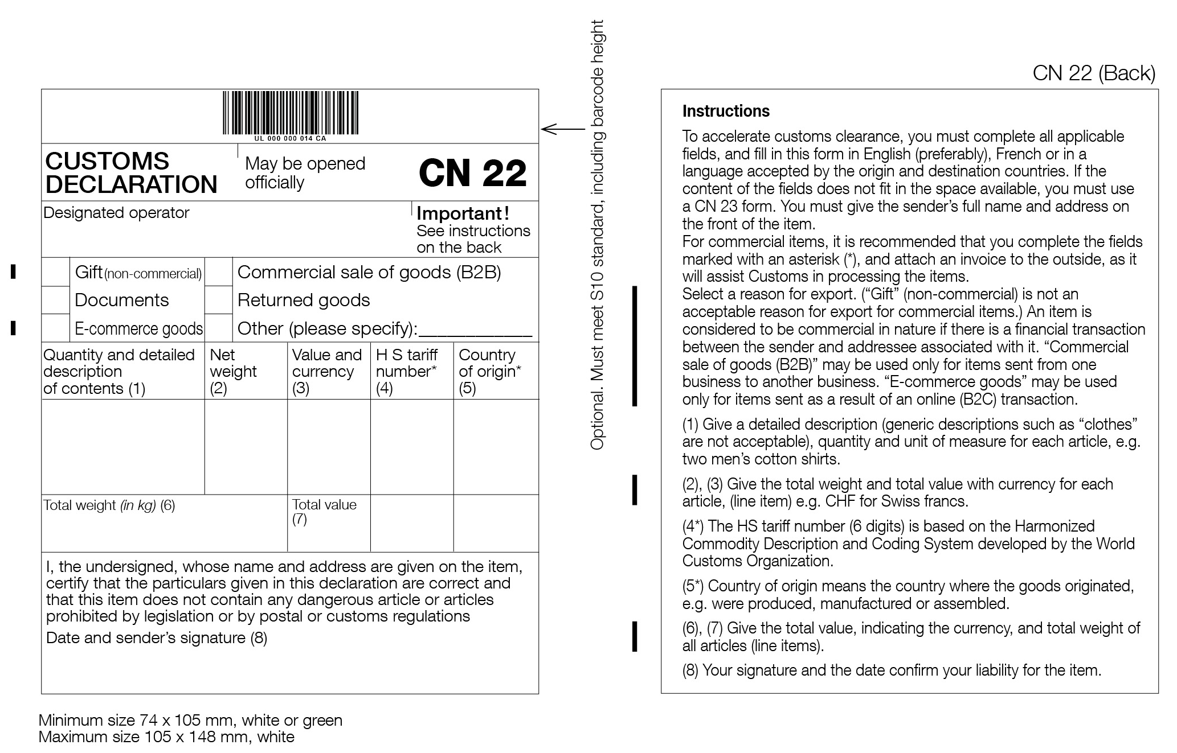

Angļu val. | Latviešu val.
CUSTOMS DECLARATION | MUITAS DEKLARĀCIJA
May be opened officially | Var tikt oficiāli atvērts
CN 22 | CN 22
Designated operator | Izraudzītais operators
Important! See instructions on the back | Svarīgi! Sk. norādījumus otrā pusē
Gift (non-commercial) | Dāvana (nekomerciāla)
Documents | Dokumenti
E-commerce goods | E-komercijas preces
Commercial sale of goods (B2B) | Komerciālas preces (B2B)
Returned goods | Atpakaļ nosūtītās preces
Other (please specify): | Cits (norādiet):
Quantity and detailed description of contents (1) | Daudzums un precīzs satura apraksts (1)
Net weight (2) | Neto svars (2)
Value and currency (3) | Vērtība un valūta (3)
H S tariff number* (4) | HS tarifa numurs* (4)
Country of origin* (5) | Izcelsmes valsts* (5)
Total weight (in kg) (6) | Kopējais svars (kg) (6)
Total value (7) | Kopējā vērtība (7)
I, the undersigned, whose name and address are given on the item, certify that the particulars given in this declaration are correct and that this item does not contain any dangerous article or articles prohibited by legislation or by postal or customs regulations | Es, kura vārds, uzvārds un adrese ir norādīti uz sūtījuma, apakšā parakstījies, apliecinu, ka šajā deklarācijā sniegtā informācija ir pareiza un ka šajā sūtījumā nav bīstamu priekšmetu, kurus aizliegts ievietot sūtījumos saskaņā ar tiesību aktiem vai pasta vai muitas noteikumiem.
Date and sender’s signature (8) | Datums un sūtītāja paraksts (8)
Minimum size 74 x 105 mm, white or green | Minimālais izmērs – 74 x 105 mm, krāsa – balta vai zaļa
Maximum size 105 x 148 mm, white | Maksimālais izmērs – 105 x 148 mm, krāsa – balta
Optional. Must meet S10 standard, including barcode height | Nav obligāts. Jāatbilst standartam S10, arī attiecībā uz svītrkoda augstumu.
CN 22 (Back) | CN 22 (otra puse)
Instructions | Norādījumi
To accelerate customs clearance, you must complete all applicable fields, and fill in this form in English (preferably), French or in a language accepted by the origin and destination countries. | Lai paātrinātu muitošanu, visus attiecīgos laukus aizpildiet angļu (ieteicams) vai franču valodā, vai valodā, kas ir saprotama sūtījuma izcelsmes valstī un galamērķa valstī.
If the content of the fields does not fit in the space available, you must use a CN 23 form. | Ja lauku saturs neietilpst tam paredzētajā vietā, ir jāizmanto CN 23 veidlapa.
You must give the sender’s full name and address on the front of the item. | Sūtījuma priekšpusē ir jānorāda pilns sūtītāja vārds, uzvārds un adrese.
For commercial items, it is recommended that you complete the fields marked with an asterisk (*), and attach an invoice to the outside, as it will assist Customs in processing the items. | Komerciāliem sūtījumiem ir ieteicams aizpildīt lauku, kas apzīmēti ar zvaigznīti (*), un sūtījuma ārpusē piestiprināt rēķinu, jo tas paātrinās sūtījumu apstrādi muitā.
Select a reason for export. | Atzīmējiet eksporta nolūku.
(“Gift” (non-commercial) is not an acceptable reason for export for commercial items.) | (“Dāvana” (nekomerciāla) nav pieņemams komerciālu sūtījumu eksporta nolūks.)
An item is considered to be commercial in nature if there is a financial transaction between the sender and addressee associated wth it. | Sūtījumu pēc būtības uzskata par komerciālu sūtījumu, ja starp sūtītāju un adresātu pastāv ar sūtījumu saistīts finanšu darījums.
“Commercial sale of goods (B2B)” may be used only for items sent from one business to another business. | “Komerciālas preces (B2B)” drīkst izmantot tikai attiecībā uz sūtījumiem, kas tiek sūtīti no viena uzņēmuma citam uzņēmumam.
“E-commerce goods” may be used only for items sent as a result of an online (B2C) transaction. | “E-komercijas preces” drīkst izmantot tikai attiecībā uz precēm, kas tiek sūtītas tiešsaistes (B2C) darījuma ietvaros.
(1) Give a detailed description (generic descriptions such as “clothes” are not acceptable), quantity and unit of measure for each article, e.g. two men’s cotton shirts. | 1) Sīki aprakstiet katru priekšmetu (vispārīgi apraksti, piem., “apģērbs”, nav pieņemami), norādot daudzumu un mērvienību, piem, divi vīriešu kokvilnas krekli.
(2), (3) Give the total weight and total value with currency for each article, (line item) e.g. CHF for Swiss francs. | 2), 3) Norādiet katra priekšmeta (saraksta vienības) u. tml. kopējo svaru un kopējo vērtību un valūtu, piemēram, CHF attiecībā uz Šveices frankiem.
(4*) The HS tariff number (6 digits) is based on the Harmonized Commodity Description and Coding System developed by the World Customs Organization. | 4*) HS tarifa numuru (6 ciparus) norāda atbilstīgi Pasaules Muitas organizācijas izstrādātajai Preču aprakstīšanas un kodēšanas harmonizētajai sistēmai.
(5*) Country of origin means the country where the goods originated, e.g. were produced, manufactured or assembled. | 5*) Izcelsmes valsts ir valsts, kurā preces ir radītas, piemēram, ražotas vai komplektētas.
(6), (7) Give the total value, indicating the currency, and total weight of all articles (line items). | 6), 7) Norādiet visu priekšmetu (saraksta vienību) kopējo vērtību, valūtu un kopējo svaru.
(8) Your signature and the date confirm your liability for the item. | 8) Jūsu paraksts un datums apliecina Jūsu atbildību par sūtījumu.

CN 23 veidlapa
Muitas deklarācija

Šī veidlapa ir grozīta atbilstoši tam, kā norādīts turpmāk.

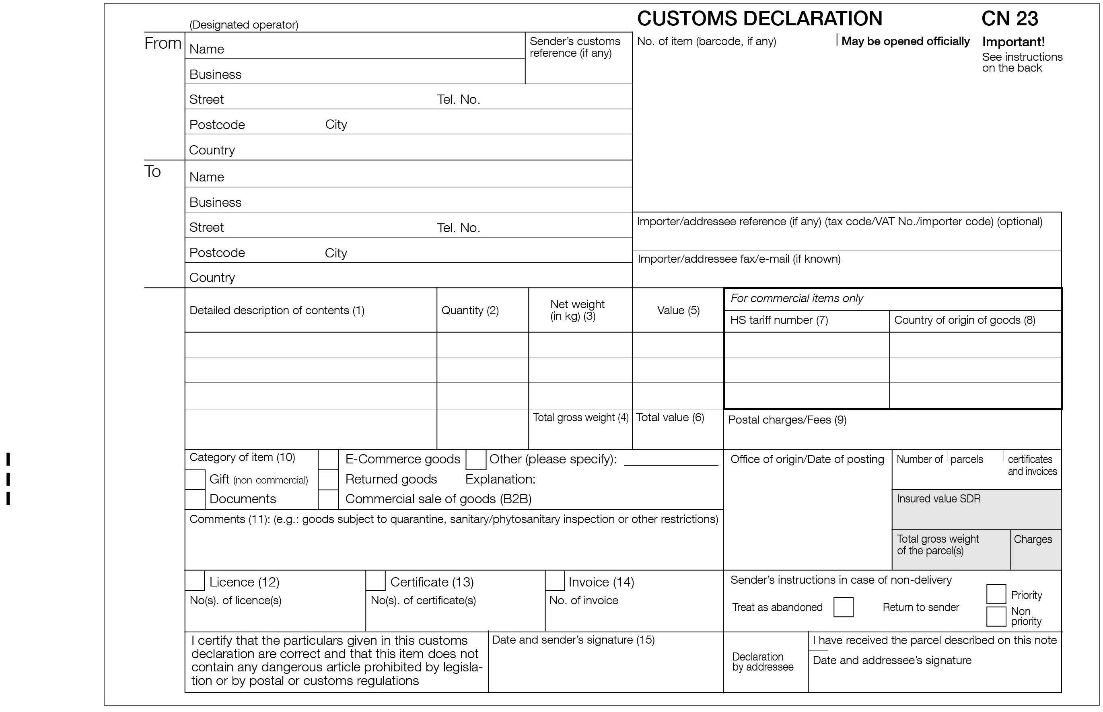

Angļu val. | Latviešu val.
CUSTOMS DECLARATION | MUITAS DEKLARĀCIJA
CN 23 | CN 23
No. of item (barcode, if any) | Sūtījuma Nr. (svītrkods, ja tāds ir)
May be opened officially | Var tikt oficiāli atvērts
Important! See instructions on the back | Svarīgi! Sk. norādījumus otrā pusē
(Designated operator) | (Izraudzītais operators)
From | No
Name | Vārds, uzvārds
Business | Juridiskās personas nosaukums
Street | Iela
Tel. No. | Tālr. Nr.
Postcode | Pasta indekss
City | Pilsēta
Country | Valsts
Sender’s customs reference (if any) | Sūtītāja muitas norāde (ja tāda ir)
To | Kam
Importer/addressee reference (if any) (tax code/VAT No./importer code) (optional) | Importētāja/adresāta norāde (ja tāda ir) nodokļu maksātāja kods / PVN Nr. / importētāja kods) (pēc izvēles)
Importer/addressee fax/e-mail (if known) | Importētāja/adresāta faksa Nr. / e-pasta adrese (ja zināma)
Detailed description of contents (1) | Precīzs satura apraksts (1)
Quantity (2) | Daudzums (2)
Net weight (in kg) (3) | Neto svars (kg) (3)
Total gross weight (4) | Kopējais bruto svars (4)
Value (5) | Vērtība (5)
Total value (6) | Kopējā vērtība (6)
For commercial items only | Tikai komerciāliem sūtījumiem
HS tariff number (7) | HS tarifa numurs (7)
Country of origin of goods (8) | Preču izcelsmes valsts (8)
Postal charges/Fees (9) | Pasta pakalpojuma maksa/nodevas (9)
Category of item (10) | Sūtījuma kategorija (10)
Gift (non-commercial) | Dāvana (nekomerciāla)
Documents | Dokumenti
E-Commerce goods | E-komercijas preces
Returned goods | Atpakaļ nosūtītās preces
Commercial sale of goods (B2B) | Komerciālas preces (B2B)
Other (please specify): | Cits (norādiet):
Explanation: | Skaidrojums:
Comments (11): (e.g.: goods subject to quarantine, sanitary/phytosanitary inspection or other restrictions) | Piezīmes (11): (piem., preces, kurām piemēro karantīnu, sanitāro/fitosanitāro kontroli vai citus ierobežojumus)
Licence (12) | Licence (12)
No(s). of licence(s) | Licences(-ču) Nr.
Certificate (13) | Sertifikāts (13)
No(s). of certificate(s) | Sertifikāta(-u) Nr.
Invoice (14) | Rēķins (14)
No(s). of invoice | Rēķina Nr.(-i)
Date and sender’s signature (15) | Datums un sūtītāja paraksts (15)
I certify that the particulars given in this customs declaration are correct and that this item does not contain any dangerous article prohibited by legislation or by postal or customs regulations | Apliecinu, ka šajā muitas deklarācijā sniegtā informācija ir pareiza un ka šajā sūtījumā nav bīstamu priekšmetu, kurus aizliegts ievietot sūtījumos saskaņā ar tiesību aktiem vai pasta vai muitas noteikumiem.
Office of origin/Date of posting | Pasta iestāde nosūtītāja / Sūtījuma nodošanas datums
Number of parcels | Paku skaits
certificates and invoices | Sertifikātu un rēķinu skaits
Insured value SDR | Apdrošinājuma summa SDR
Total gross weight of the parcel(s) | Pakas(-u) kopējais bruto svars
Charges | Maksa
Sender’s instructions in case of non-delivery | Sūtītāja norādījumi sūtījuma neizsniegšanas gadījumā
Treat as abandoned | Rīkoties kā ar nepieprasītu sūtījumu
Return to sender | Nosūtīt atpakaļ sūtītājam
Priority | Prioritārs
Non priority | Neprioritārs
Declaration by addressee | Adresāta apliecinājums
I have received the parcel described on this note | Esmu saņēmis(-usi) šajā paziņojumā aprakstīto paku
Date and addressee’s signature | Datums un adresāta paraksts

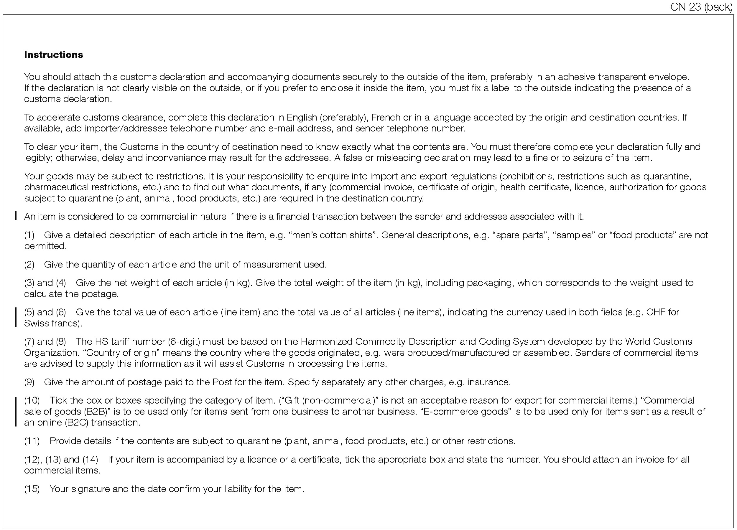

Angļu val. | Latviešu val.
CN 23 (back) | CN 23 (otra puse)
Instructions | Norādījumi
You should attach this customs declaration and accompanying documents securely to the outside of the item, preferably in an adhesive transparent envelope. | Šī muitas deklarācija un pavaddokumenti ir cieši jāpiestiprina sūtījuma ārpusē, tos vēlams ievietot pašlīmējošā caurredzamā aploksnē.
If the declaration is not clearly visible on the outside, or if you prefer to enclose it inside the item, you must fix a label to the outside indicating the presence of a customs declaration. | Ja deklarācija nav skaidri redzama ārpusē vai ja vēlaties to ievietot sūtījuma iekšpusē, sūtījuma ārpusē ir jāpielīmē uzlīme, kas norāda, ka sūtījumam ir pievienota muitas deklarācija.
To accelerate customs clearance, complete this declaration in English (preferably), French or in a language accepted by the origin and destination countries. | Lai paātrinātu muitošanu, deklarāciju aizpildiet angļu (ieteicams) vai franču valodā, vai valodā, kas ir saprotama sūtījuma nodošanas un galamērķa valstīs.
If available, add importer/ addressee telephone number and e-mail address, and sender telephone number. | Ja pieejams, norādiet importētāja/adresāta tālruņa numuru un e-pasta adresi, kā arī sūtītāja tālruņa numuru.
To clear your item, the Customs in the country of destination need to know exactly what the contents are. | Lai veiktu sūtījuma muitas kontroli, galamērķa valsts muitai ir precīzi jāzina sūtījuma saturs.
You must therefore complete your declaration fully and legibly; otherwise, delay and inconvenience may result for the addressee. | Tāpēc deklarāciju aizpildiet precīzi un salasāmā rokrakstā; pretējā gadījumā adresātam var rasties sarežģījumi un viņš sūtījumu var saņemt novēloti.
A false or misleading declaration may lead to a fine or to seizure of the item. | Kļūdainas vai maldinošas deklarācijas dēļ var piemērot naudas sodu vai sūtījumu var konfiscēt.
Your goods may be subject to restrictions. | Uz precēm var attiekties sūtīšanas ierobežojumi.
It is your responsibility to enquire into import and export regulations (prohibitions, restrictions such as quarantine, pharmaceutical restrictions, etc.) and to find out what documents, if any (commercial invoice, certificate of origin, health certificate, licence, authorization for goods subject to quarantine (plant, animal, food products, etc.) are required in the destination country. | Jums ir jānoskaidro preču ievešanas un izvešanas noteikumi (aizliegumi, ierobežojumi, piem., karantīna, farmaceitiskie ierobežojumi u. c.) un tas, kādi dokumenti (rēķins, izcelsmes sertifikāts, sanitārais sertifikāts, licence) karantīnas precēm (augiem, dzīvniekiem, pārtikas precēm u. c.) tiek pieprasīti galamērķa valstī.
An item is considered to be commercial in nature if there is a financial transaction between the sender and addressee associated with it. | Sūtījumu pēc būtības uzskata par komerciālu sūtījumu, ja starp sūtītāju un adresātu pastāv ar sūtījumu saistīts finanšu darījums.
(1) Give a detailed description of each article in the item, e.g. “men’s cotton shirts”. | 1) Sniedziet nosūtāmo priekšmetu precīzu sarakstu, piem., “vīriešu kokvilnas krekli”.
General descriptions, e.g. “spare parts”, “samples” or “food products” are not permitted. | Nav atļauts vispārīgs apraksts, piem., “rezerves daļas”, “paraugi” vai “pārtikas produkti”.
(2) Give the quantity of each article and the unit of measurement used. | 2) Norādiet katra priekšmeta daudzumu un izmantotās mērvienības.
(3) and (4) Give the net weight of each article (in kg). | 3) un 4) Norādiet katra priekšmeta neto svaru (kg).
Give the total weight of the item (in kg), including packaging, which corresponds to the weight used to calculate the postage. | Norādiet sūtījuma kopējo svaru (kg), ieskaitot iepakojuma svaru, no kura tiek aprēķināta maksa par sūtījumu.
(5) and (6) Give the total value of each article (line item) and the total value of all articles (line items), indicating the currency used in both fields (e.g. CHF for Swiss francs). | 5) un 6) Norādiet katra priekšmeta (saraksta vienības) kopējo vērtību un visu priekšmetu (saraksta vienību) kopējo vērtību un abos laukos izmantoto valūtu (piemēram, CHF attiecībā uz Šveices frankiem).
(7) and (8) The HS tariff number (6-digit) must be based on the Harmonized Commodity Description and Coding System developed by the World Customs Organization. | 7) un 8) HS tarifa numurs (6 cipari) jānorāda atbilstīgi Pasaules Muitas organizācijas izstrādātajai Preču aprakstīšanas un kodēšanas harmonizētajai sistēmai.
“Country of origin” means the country where the goods originated, e.g. were produced/manufactured or assembled. | Izcelsmes valsts ir valsts, kurā preces ir radītas, piem., izgatavotas/ražotas vai komplektētas.
Senders of commercial items are advised to supply this information as it will assist Customs in processing the items. | Komerciālu sūtījumu sūtītājiem ir ieteicams šo informāciju norādīt, jo tā palīdzēs muitas iestādēm apstrādāt sūtījumu.
(9) Give the amount of postage paid to the Post for the item. | 9) Norādiet maksu par sūtījumu, kas samaksāta pastam.
Specify separately any other charges, e.g. insurance. | Citas iekasētās maksas, piem., apdrošināšanas maksu, norādiet atsevišķi.
(10) Tick the box or boxes specifying the category of item. | 10) Atzīmējiet rūtiņu(-as), norādot attiecīgo sūtījuma kategoriju.
(“Gift” (non-commercial) is not an acceptable reason for export for commercial items.) | (“Dāvana” (nekomerciāla) nav pieņemams komerciālu sūtījumu eksporta nolūks.)
“Commercial sale of goods (B2B)” is to be used only for items sent from one business to another business. | “Komerciālas preces (B2B)” jāizmanto tikai attiecībā uz sūtījumiem, kas tiek sūtīti no viena uzņēmuma citam uzņēmumam.
“E-commerce goods” is to be used only for items sent as a result of an online (B2C) transaction. | “E-komercijas preces” jāizmanto tikai attiecībā uz precēm, kas tiek sūtītas tiešsaistes (B2C) darījuma ietvaros.
(11) Provide details if the contents are subject to quarantine (plant, animal, food products, etc.) or other restrictions. | 11) Ja sūtījuma saturs tiek pakļauts karantīnai (augi, dzīvnieki, pārtikas preces u. c.) vai citiem ierobežojumiem, sniedziet sīku informāciju.
(12), (13) and (14) If your item is accompanied by a licence or a certificate, tick the appropriate box and state the number. | 12), 13) un 14) Ja sūtījumam pievieno licenci vai sertifikātu, atzīmējiet attiecīgo rūtiņu un norādiet numuru.
You should attach an invoice for all commercial items. | Visiem komerciālajiem sūtījumiem pievienojiet rēķinu.
(15) Your signature and the date confirm your liability for the item. | 15) Jūsu paraksts un datums apliecina atbildību par sūtījumu.

CP 72 veidlapa
Paškopējošās veidlapas. Muitas deklarācija/adreses paziņojums

Šī veidlapa ir grozīta atbilstoši tam, kā norādīts turpmāk.

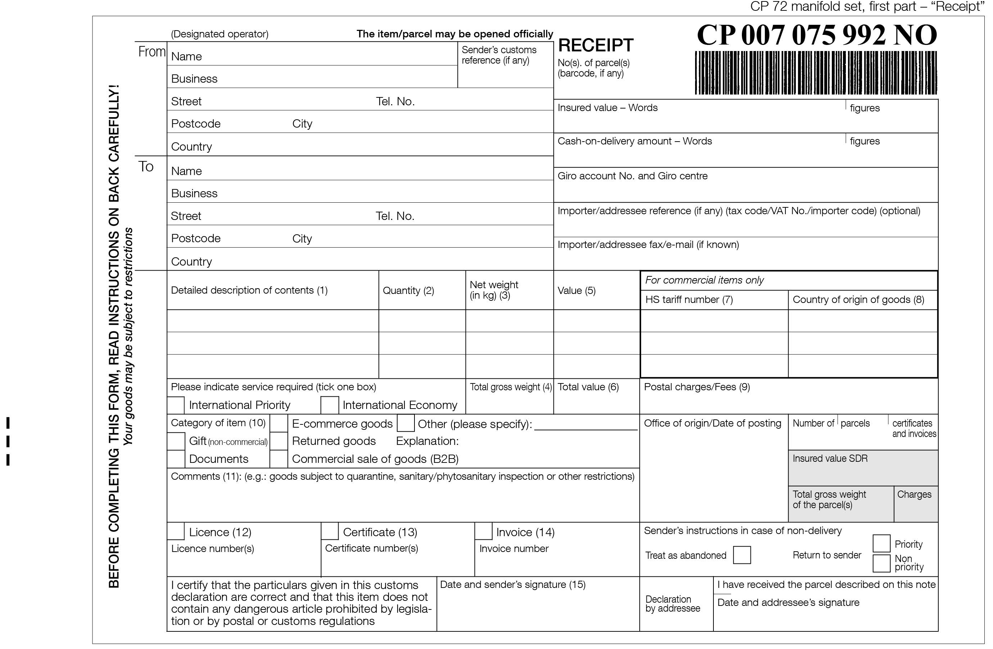

Angļu val. | Latviešu val.
CP 72 manifold set, first part – “Receipt” | CP 72 paškopējošās veidlapas komplekts, pirmā daļa “Kvīts”
CP 007 075 992 NO | CP 007 075 992 NO
RECEIPT | KVĪTS
No(s). of parcel(s) (barcode, if any) | Pakas(-u) Nr.(-i) (svītrkods, ja tāds tiek izmantots)
This item/parcel may be opened officially | Šis sūtījums/paka var tikt oficiāli atvērta
(Designated operator) | (Izraudzītais operators)
Sender’s customs reference (if any) | Sūtītāja muitas norāde (ja tāda ir)
From | No
Name | Vārds, uzvārds
Business | Juridiskās personas nosaukums
Street | Iela
Tel. No. | Tālr. Nr.
Postcode | Pasta indekss
City | Pilsēta
Country | Valsts
To | Kam
Insured value – Words | Apdrošinājuma summa – vārdiem
figures | cipariem
Cash-on-delivery amount – Words | Pēcmaksas summa – vārdiem
Giro account No. and Giro centre | Žiro konta Nr. un žirocentrs
Importer/addressee reference (if any) (tax code/VAT No./importer code) (optional) | Importētāja/adresāta norāde (ja tāda ir) nodokļu maksātāja kods / PVN Nr. / importētāja kods) (pēc izvēles)
Importer/addressee fax/e-mail (if known) | Importētāja/adresāta faksa Nr. / e-pasta adrese (ja zināma)
Detailed description of contents (1) | Precīzs satura apraksts (1)
Quantity (2) | Daudzums (2)
Net weight (in kg) (3) | Neto svars (kg) (3)
Total gross weight (4) | Kopējais bruto svars (4)
Value (5) | Vērtība (5)
Total value (6) | Kopējā vērtība (6)
For commercial items only | Tikai komerciāliem sūtījumiem
HS tariff number (7) | HS tarifa numurs (7)
Country of origin of goods (8) | Preču izcelsmes valsts (8)
Postal charges/Fees (9) | Pasta pakalpojuma maksa/nodevas (9)
Category of item (10) | Sūtījuma kategorija (10)
Gift (non-commercial) | Dāvana (nekomerciāla)
Documents | Dokumenti
E-Commerce goods | E-komercijas preces
Returned goods | Atpakaļ nosūtītās preces
Commercial sale of goods (B2B) | Komerciālas preces (B2B)
Other (please specify): | Cits (norādiet):
Explanation: | Skaidrojums:
Comments (11): (e.g.: goods subject to quarantine, sanitary/phytosanitary inspection or other restrictions) | Piezīmes (11): (piem., preces, kurām piemēro karantīnu, sanitāro/fitosanitāro kontroli vai citus ierobežojumus)
Licence (12) | Licence (12)
Licence number(s) | Licences Nr.
Certificate (13) | Sertifikāts (13)
Certificate number(s) | Sertifikāta Nr.
Invoice (14) | Rēķins (14)
Invoice number | Rēķina Nr.
Date and sender’s signature (15) | Datums un sūtītāja paraksts (15)
I certify that the particulars given in this customs declaration are correct and that this item does not contain any dangerous article prohibited by legislation or by postal or customs regulations | Apliecinu, ka šajā muitas deklarācijā sniegtā informācija ir pareiza un ka šajā sūtījumā nav bīstamu priekšmetu, kurus aizliegts ievietot sūtījumos saskaņā ar tiesību aktiem vai pasta vai muitas noteikumiem.
Please indicate service required (tick one box) | Norādiet vajadzīgo pakalpojumu (atzīmējiet vienu rūtiņu)
International Priority | Starptautiskais prioritārais sūtījums
International Economy | Starptautiskais ekonomiskais sūtījums
Office of origin/Date of posting | Pasta iestāde nosūtītāja / Sūtījuma nodošanas datums
Number of parcels | Paku skaits
certificates and invoices | Sertifikātu un rēķinu skaits
Insured value SDR | Apdrošinājuma summa SDR
Total gross weight of the parcel(s) | Pakas(-u) kopējais bruto svars
Charges | Maksa
Sender’s instructions in case of non-delivery | Sūtītāja norādījumi sūtījuma neizsniegšanas gadījumā
Treat as abandoned | Rīkoties kā ar nepieprasītu sūtījumu
Return to sender | Nosūtīt atpakaļ sūtītājam
Priority | Prioritārs
Non priority | Neprioritārs
Declaration by addressee | Adresāta apliecinājums
I have received the parcel described on this note | Esmu saņēmis(-usi) šajā paziņojumā aprakstīto paku
Date and addressee’s signature | Datums un adresāta paraksts
BEFORE COMPLETING THIS FORM, READ INSTRUCTIONS ON BACK CAREFULLY! | PIRMS VEIDLAPAS AIZPILDĪŠANAS RŪPĪGI IZLASIET NORĀDĪJUMUS VEIDLAPAS AIZMUGURĒ
Your goods may be subject to restrictions | Uz precēm var attiekties sūtīšanas ierobežojumi

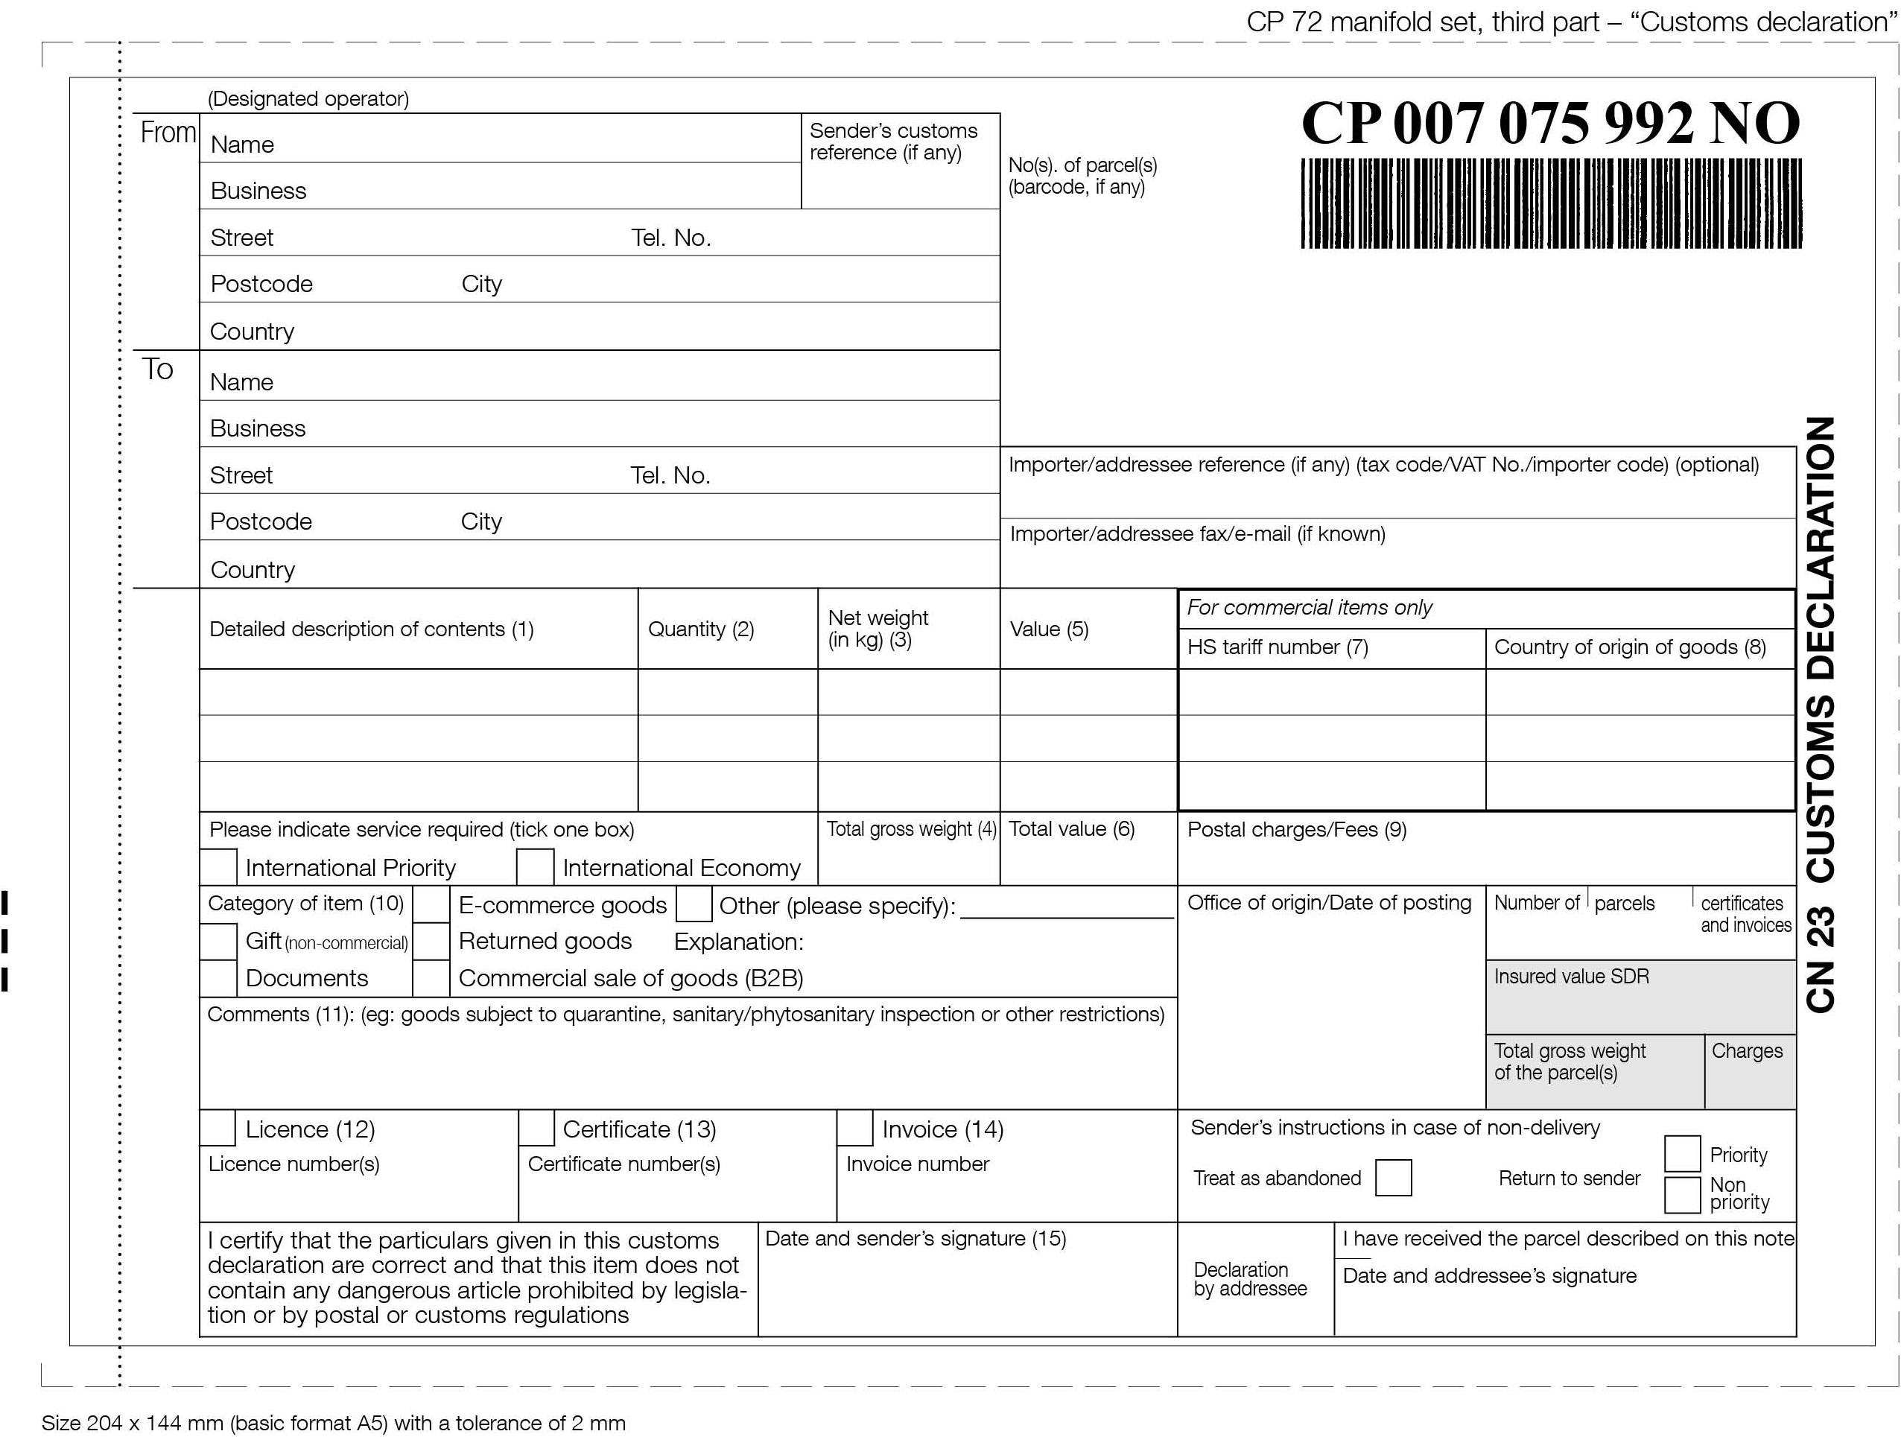

Angļu val. | Latviešu val.
CP 72 manifold set, third part – “Customs declaration” | CP 72 paškopējošās veidlapas komplekts, trešā daļa “Muitas deklarācija”
CP 007 075 992 NO | CP 007 075 992 NO
CN 23 CUSTOMS DECLARATION | CN 23 MUITAS DEKLARĀCIJA
No(s). of parcel(s) (barcode, if any) | Pakas(-u) Nr.(-i) (svītrkods, ja tāds tiek izmantots)
(Designated operator) | (Izraudzītais operators)
Sender’s customs reference (if any) | Sūtītāja muitas norāde (ja tāda ir)
From | No
Name | Vārds, uzvārds
Business | Juridiskās personas nosaukums
Street | Iela
Tel. No. | Tālr. Nr.
Postcode | Pasta indekss
City | Pilsēta
Country | Valsts
To | Kam
Importer/addressee reference (if any) (tax code/VAT No./importer code) (optional) | Importētāja/adresāta norāde (ja tāda ir) nodokļu maksātāja kods / PVN Nr. / importētāja kods) (pēc izvēles)
Importer/addressee fax/e-mail (if known) | Importētāja/adresāta faksa Nr. / e-pasta adrese (ja zināma)
Detailed description of contents (1) | Precīzs satura apraksts (1)
Quantity (2) | Daudzums (2)
Net weight (in kg) (3) | Neto svars (kg) (3)
Total gross weight (4) | Kopējais bruto svars (4)
Value (5) | Vērtība (5)
Total value (6) | Kopējā vērtība (6)
For commercial items only | Tikai komerciāliem sūtījumiem
HS tariff number (7) | HS tarifa numurs (7)
Country of origin of goods (8) | Preču izcelsmes valsts (8)
Postal charges/Fees (9) | Pasta pakalpojuma maksa/nodevas (9)
Category of item (10) | Sūtījuma kategorija (10)
Gift (non-commercial) | Dāvana (nekomerciāla)
Documents | Dokumenti
E-Commerce goods | E-komercijas preces
Returned goods | Atpakaļ nosūtītās preces
Commercial sale of goods (B2B) | Komerciālas preces (B2B)
Other (please specify): | Cits (norādiet):
Explanation: | Skaidrojums:
Comments (11): (e.g.: goods subject to quarantine, sanitary/phytosanitary inspection or other restrictions) | Piezīmes (11): (piem., preces, kurām piemēro karantīnu, sanitāro/fitosanitāro kontroli vai citus ierobežojumus)
Licence (12) | Licence (12)
Licence number(s) | Licences Nr.
Certificate (13) | Sertifikāts (13)
Certificate number(s) | Sertifikāta Nr.
Invoice (14) | Rēķins (14)
Invoice number | Rēķina Nr.
Date and sender’s signature (15) | Datums un sūtītāja paraksts (15)
I certify that the particulars given in this customs declaration are correct and that this item does not contain any dangerous article prohibited by legislation or by postal or customs regulations | Apliecinu, ka šajā muitas deklarācijā sniegtā informācija ir pareiza un ka šajā sūtījumā nav bīstamu priekšmetu, kurus aizliegts ievietot sūtījumos saskaņā ar tiesību aktiem vai pasta vai muitas noteikumiem.
Please indicate service required (tick one box) | Norādiet vajadzīgo pakalpojumu (atzīmējiet vienu rūtiņu)
International Priority | Starptautiskais prioritārais sūtījums
International Economy | Starptautiskais ekonomiskais sūtījums
Office of origin/Date of posting | Pasta iestāde nosūtītāja / Sūtījuma nodošanas datums
Number of parcels | Paku skaits
certificates and invoices | Sertifikātu un rēķinu skaits
Insured value SDR | Apdrošinājuma summa SDR
Total gross weight of the parcel(s) | Pakas(-u) kopējais bruto svars
Charges | Maksa
Sender’s instructions in case of non-delivery | Sūtītāja norādījumi sūtījuma neizsniegšanas gadījumā
Treat as abandoned | Rīkoties kā ar nepieprasītu sūtījumu
Return to sender | Nosūtīt atpakaļ sūtītājam
Priority | Prioritārs
Non priority | Neprioritārs
Declaration by addressee | Adresāta apliecinājums
I have received the parcel described on this note | Esmu saņēmis(-usi) šajā paziņojumā aprakstīto paku
Date and addressee’s signature | Datums un adresāta paraksts
Size 204 x 144 mm (basic format A5) with a tolerance of 2 mm | Izmērs – 204 x 144 mm (standarta formāts A5), pielaide 2 mm

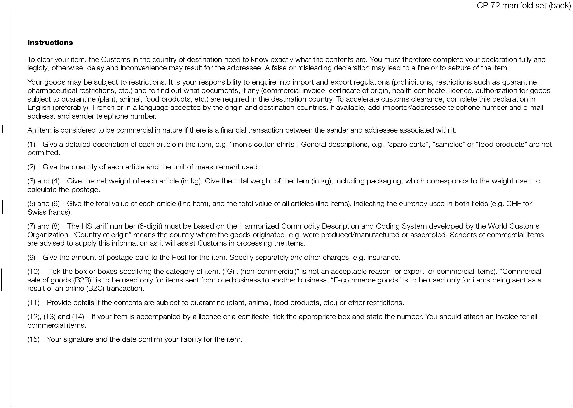

Angļu val. | Latviešu val.
CP 72 manifold set (back) | CP 72 paškopējošās veidlapas komplekts (aizmugure)
Instructions | Norādījumi
To clear your item, the Customs in the country of destination need to know exactly what the contents are. | Lai veiktu sūtījuma muitas kontroli, galamērķa valsts muitai ir precīzi jāzina sūtījuma saturs.
You must therefore complete your declaration fully and legibly; otherwise, delay and inconvenience may result for the addressee. | Tāpēc deklarāciju aizpildiet precīzi un salasāmā rokrakstā; pretējā gadījumā adresātam var rasties sarežģījumi un viņš sūtījumu var saņemt novēloti.
A false or misleading declaration may lead to a fine or to seizure of the item. | Kļūdainas vai maldinošas deklarācijas dēļ var piemērot naudas sodu vai sūtījumu var konfiscēt.
Your goods may be subject to restrictions. | Uz precēm var attiekties sūtīšanas ierobežojumi.
It is your responsibility to enquire into import and export regulations (prohibitions, restrictions such as quarantine, pharmaceutical restrictions, etc.) and to find out what documents, if any (commercial invoice, certificate of origin, health certificate, licence, authorization for goods subject to quarantine (plant, animal, food products, etc.) are required in the destination country. | Jums ir jānoskaidro preču ievešanas un izvešanas noteikumi (aizliegumi, ierobežojumi, piem., karantīna, farmaceitiskie ierobežojumi u. c.) un tas, kādi dokumenti (rēķins, izcelsmes sertifikāts, sanitārais sertifikāts, licence) karantīnas precēm (augiem, dzīvniekiem, pārtikas precēm u. c.) tiek pieprasīti galamērķa valstī.
To accelerate customs clearance, complete this declaration in English (preferably), French or in a language accepted by the origin and destination countries. | Lai paātrinātu muitošanu, deklarāciju aizpildiet angļu (ieteicams) vai franču valodā, vai valodā, kas ir saprotama sūtījuma nodošanas un galamērķa valstīs.
If available, add importer/ addressee telephone number and e-mail address, and sender telephone number. | Ja pieejams, norādiet importētāja/adresāta tālruņa numuru un e-pasta adresi, kā arī sūtītāja tālruņa numuru.
An item is considered to be commercial in nature if there is a financial transaction between the sender and addressee associated with it. | Sūtījumu pēc būtības uzskata par komerciālu sūtījumu, ja starp sūtītāju un adresātu pastāv ar sūtījumu saistīts finanšu darījums.
(1) Give a detailed description of each article in the item, e.g. “men’s cotton shirts”. | 1) Sniedziet nosūtāmo priekšmetu precīzu sarakstu, piem., “vīriešu kokvilnas krekli”.
General descriptions, e.g. “spare parts”, “samples” or “food products” are not permitted. | Nav atļauts vispārīgs apraksts, piem., “rezerves daļas”, “paraugi” vai “pārtikas produkti”.
(2) Give the quantity of each article and the unit of measurement used. | 2) Norādiet katra priekšmeta daudzumu un izmantotās mērvienības.
(3) and (4) Give the net weight of each article (in kg). | 3) un 4) Norādiet katra priekšmeta neto svaru (kg).
Give the total weight of the item (in kg), including packaging, which corresponds to the weight used to calculate the postage. | Norādiet sūtījuma kopējo svaru (kg), ieskaitot iepakojuma svaru, no kura tiek aprēķināta maksa par sūtījumu.
(5) and (6) Give the total value of each article (line item) and the total value of all articles (line items), indicating the currency used in both fields (e.g. CHF for Swiss francs). | 5) un 6) Norādiet katra priekšmeta (saraksta vienības) kopējo vērtību un visu priekšmetu (saraksta vienību) kopējo vērtību, un abos laukos izmantoto valūtu (piemēram, CHF attiecībā uz Šveices frankiem).
(7) and (8) The HS tariff number (6-digit) must be based on the Harmonized Commodity Description and Coding System developed by the World Customs Organization. | 7) un 8) HS tarifa numurs (6 cipari) jānorāda atbilstīgi Pasaules Muitas organizācijas izstrādātajai Preču aprakstīšanas un kodēšanas harmonizētajai sistēmai.
“Country of origin” means the country where the goods originated, e.g. were produced/manufactured or assembled. | Izcelsmes valsts ir valsts, kurā preces ir radītas, piem., izgatavotas/ražotas vai komplektētas.
Senders of commercial items are advised to supply this information as it will assist Customs in processing the items. | Komerciālu sūtījumu sūtītājiem ir ieteicams šo informāciju norādīt, jo tā palīdzēs muitas iestādēm apstrādāt sūtījumu.
(9) Give the amount of postage paid to the Post for the item. | 9) Norādiet maksu par sūtījumu, kas samaksāta pastam.
Specify separately any other charges, e.g. insurance. | Citas iekasētās maksas, piem., apdrošināšanas maksu, norādiet atsevišķi.
(10) Tick the box or boxes specifying the category of item. | 10) Atzīmējiet rūtiņu(-as), norādot attiecīgo sūtījuma kategoriju.
(“Gift” (non-commercial) is not an acceptable reason for export for commercial items.) | (“Dāvana” (nekomerciāla) nav pieņemams komerciālu sūtījumu eksporta nolūks.)
“Commercial sale of goods (B2B)” is to be used only for items sent from one business to another business. | “Komerciālas preces (B2B)” jāizmanto tikai attiecībā uz sūtījumiem, kas tiek sūtīti no viena uzņēmuma citam uzņēmumam.
“E-commerce goods” is to be used only for items sent as a result of an online (B2C) transaction. | “E-komercijas preces” jāizmanto tikai attiecībā uz precēm, kas tiek sūtītas tiešsaistes (B2C) darījuma ietvaros.
(11) Provide details if the contents are subject to quarantine (plant, animal, food products, etc.) or other restrictions. | 11) Ja sūtījuma saturs tiek pakļauts karantīnai (augi, dzīvnieki, pārtikas preces u. c.) vai citiem ierobežojumiem, sniedziet sīku informāciju.
(12), (13) and (14) If your item is accompanied by a licence or a certificate, tick the appropriate box and state the number. | 12), 13) un 14) Ja sūtījumam pievieno licenci vai sertifikātu, atzīmējiet attiecīgo rūtiņu un norādiet numuru.
You should attach an invoice for all commercial items. | Visiem komerciālajiem sūtījumiem pievienojiet rēķinu.
(15) Your signature and the date confirm your liability for the item. | 15) Jūsu paraksts un datums apliecina atbildību par sūtījumu.

CN 07 veidlapa
Paziņojums par saņemšanu/izsniegšanu/izmaksāšanu/reģistrēšanu

Šī veidlapa ir grozīta atbilstoši tam, kā norādīts turpmāk.

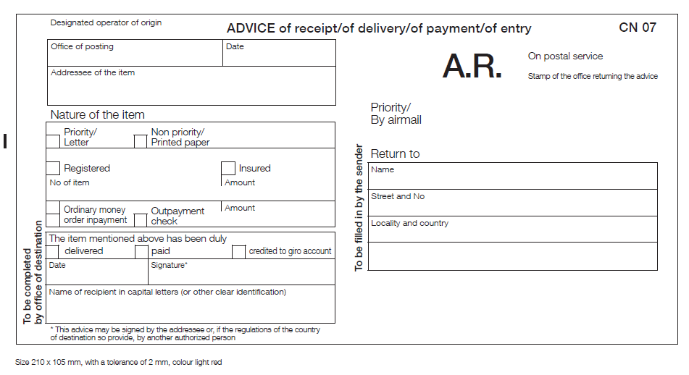

Angļu val. | Latviešu val.
CN 07 | CN 07
ADVICE of receipt/of delivery/of payment/of entry | PAZIŅOJUMS par saņemšanu/izsniegšanu/izmaksāšanu/reģistrēšanu
Designated operator of origin | Sūtījuma nodošanas valsts izraudzītais operators
A.R. | A.R.
On postal service | Dienesta
Stamp of the office returning the advice | Paziņojuma atpakaļnosūtītājas pasta iestādes zīmogs
Priority/By airmail | Prioritārs/ar aviopastu
Office of posting | Sūtījuma nodošanas vietas pasta iestāde
Date | Datums
Addressee of the item | Sūtījuma adresāts
Nature of the item | Sūtījuma apraksts
Priority/Letter | Prioritārs/vēstule
Non priority/Printed paper | Neprioritārs/iespieddarbs
Registered | Ierakstīts
No of item | Sūtījuma Nr.
Insured | Apdrošināts
Amount | Summa
Ordinary money order inpayment | Vienkāršs bezskaidras naudas pārvedums
Outpayment check | Izmaksājamais čeks
The item mentioned above has been duly | Iepriekš minētais sūtījums ir laikus
delivered | piegādāts
paid | apmaksāts
credited to giro account | kreditēts žiro kontā
Date | Datums
Signature* | Paraksts*
Name of recipient in capital letters (or other clear identification) | Adresāta vārds un uzvārds ar lielajiem burtiem (vai cita skaidra norāde)
*This advice may be signed by the addressee or, if the regulations of the country of destination so provide, by another authorized person | * Šo paziņojumu var parakstīt adresāts vai, ja tas ir paredzēts galamērķa valsts noteikumos, cita pilnvarota persona.
Return to | Nosūtīt atpakaļ
Name | Vārds, uzvārds
Street and No | Iela un Nr.
Locality and country | Vieta un valsts
To be completed by office of destination | Aizpilda pasta iestāde saņēmēja
To be filled in by the sender | Aizpilda sūtītājs
Size 210 x 105 mm, with a tolerance of 2 mm, colour light red | Izmērs – 210 x 105 mm, pielaide – 2 mm, krāsa – gaiši sarkana

Saskaņā ar POC kārtības ruļļa 18. pantu Starptautiskais birojs pēc šeit minēto grozījumu pieņemšanas pārnumurē attiecīgos Reglamenta noteikumus ar mērķi pareizi atspoguļot to secību šā dokumenta konsolidētajā redakcijā.
Šāda atruna stājas spēkā nekavējoties pēc tam, kad ar šo cirkulāru visām dalībvalstīm ir oficiāli paziņots par tās pieņemšanu.

